

企业级容器中间件服务产品操作手册

北京云思畅想科技有限公司

产品版本：容器云TCS 5.1.0

资料版本：P100V005R10

北京云思畅想科技有限公司（以下简称“时速云”）为客户提供全方位的技术支持和服务。购买时速云产品的用户，如果在使用过程中有任何问题，可与时速云各地办事处或用户服务中心联系，也可直接与公司总部联系。

读者如有任何关于时速云产品的问题，或者有意进一步了解公司其他相关产品，可通过下列方式与我们联系。

公司网址： https://www.tenxcloud.com

联系方式： 400-626-1876

声 明

Copyright ©2020

版权所有，保留一切权利。

本文中出现的任何文字叙述、文档格式、插图、照片、方法、过程等内容，除另有特别注明，版权均属时速云所有，受到有关产权及版权法保护。任何个人、机构未经时速云的书面授权许可，不得以任何方式复制或引用本文的任何片断。

由于产品版本升级或其他原因，本手册内容会不定期进行更新。除非另有约定，本手册仅作为使用指导，本手册中的所有陈述、信息和建议不构成任何明示或暗示的担保。

前言

企业级容器中间件服务产品 V 5.1.0操作手册总共包含2个章节，用于快速引导用户了解并使用企业级容器中间件服务产品。

产品版本

与本文档相对应的产品版本如下所示。

| 产品名称 | 产品版本 |
| --- | --- |
| 企业级容器中间件服务产品 | V5.1.0 |

符号约定

| 符号 | 说明 |
| --- | --- |
| 注意.emf | 以本标志开始的文本表示有潜在风险，如果忽视这些文本，可能导致设备损坏、数据丢失、设备性能降低或不可预知的结果。 |
| 说明.emf | 以本标志开始的文本是正文的附加信息，是对正文的强调和补充。 |
| 窍门.emf | 以本标志开始的文本能帮助用户解决某个问题或节省用户的时间。 |

修订记录

|  |  |  |  |  |
| --- | --- | --- | --- | --- |
| 编号 | 修订内容简述 | 修订日期 | 修订人 | 审阅人 |
| 1 | V5.1.0发布 | 2020-10-20 | HQG | HQG |

目录

1 服务目录 1

1.1 服务目录·应用 1

1.1.2 服务目录·部署管理 1

1.2 服务目录·部署管理 1

1.2.1 审批流程 2

2 高可用集群 3

2.1 高可用MySQL集群 3

2.1.1 MySQL Group Replication 3

2.1.2 创建MySQL集群 4

2.1.3 删除集群 9

2.1.4 重启集群 9

2.1.5 停止/启动 9

2.1.6 MySQL监控 9

2.2 高可用Redis集群 12

2.2.1 Redis Sentine 12

2.2.2 创建一个Redis集群服务 14

2.2.3 查看集群 14

2.2.4 删除集群 17

2.2.5 重启集群 18

2.2.6 停止/启动 18

2.2.7 Redis监控 18

2.3 ZooKeeper集群 18

2.3.1 优势 18

2.3.2 名词解释 18

2.3.3 创建一个Zookeeper数据库 19

2.3.4 查看集群 20

2.3.5 删除集群 21

2.3.6 重启集群 21

2.3.7 停止/启动 21

2.4 ElasticSearch集群 22

2.4.1 名词解释 22

2.4.2 创建ElasticSearch集群 22

2.4.3 查看集群 23

2.5 MongoDB 24

2.5.1 概述 24

2.5.2 集群模式 24

2.5.3 创建集群 25

2.5.4 查看集群 26

2.5.5 删除集群 29

2.5.6 重启集群 29

2.5.7 停止/启动 29

2.6 RabbitMQ 29

2.6.1 概述 29

2.6.2 创建RabbitMQ集群 30

2.6.3 访问方式 31

2.6.4 集群模式 31

2.6.5 配置管理 31

2.6.6 修改容器配置 32

2.6.7 删除集群 32

2.6.8 重启集群 32

2.6.9 停止/启动 32

2.6.10 RabbitMQ用户管理 32

2.7 RocketMQ 32

2.7.1 概述 32

2.7.2 创建RocketMQ集群 33

2.7.3 组件管理 34

2.7.4 访问方式 34

2.7.5 事件 34

2.7.6 租赁信息 34

2.8 Kafka 34

2.8.1 概述 34

2.8.2 创建Kafka集群 35

2.8.3 访问方式 35

2.8.4 监控 35

2.8.5 修改容器配置 35

2.8.6 日志和事件 36

2.8.7 删除集群 36

2.8.8 重启集群 36

2.8.9 停止/启动 36

2.9 XXL-JOB 36

2.9.1 创建XXL-JOB集群 36

2.9.2 访问方式 37

2.9.3 组件管理 37

2.9.4 配置管理 38

2.9.5 事件 38

2.9.6 租赁信息 38

2.9.7 删除集群 38

2.9.8 重启集群 38

2.9.9 停止/启动 38

2.10 Memcached 39

2.10.1 概述 39

2.10.2 创建Memcached集群 39

2.10.3 集群模式 39

2.10.4 访问方式 40

2.10.5 监控 40

2.10.6 修改容器配置 40

2.10.7 日志和事件 40

2.10.8 删除集群 40

2.10.9 重启集群 40

2.10.10 停止/启动 40

# 服务目录

## 服务目录·应用

服务目录是以应用服务的形式，提供给用户，一键部署、统一管理的入口。包含云化的中间件、数据库、缓存、大数据等应用的全生命周期管理。

云化应用包括：MySQL、MongoDB、 Redis 、[RabbitMQ](http://192.168.0.28:9090/docs/product-guide/rabbitmq)、RocketMQ、Kafka、XXL-JOB、Memcached、ZooKeeper、ElasticSearch。

#### 服务目录管理

* 服务目录目前提供了数据库、中间件、缓存、任务调度等应用。
* 支持在制定集群资源池，一键部署启动对应的应用。
* 通过部署好的服务目录内应用，提供对应的操作管理，支持启、停、删除等操作。

### 服务目录·部署管理

#### 部署管理定义

服务目录内的应用，可以在部署管理进行完整生命周期的管理维护。

## 服务目录·部署管理

服务目录内的应用，均可以在部署管理进行完整生命周期的维护、运营（除部分其他成熟产品化的应用，如 MySQL、Redis）。

### 审批流程

服务目录暂未支持授权审批等流程，未来将进行完善。

# 高可用集群

## 高可用MySQL集群

数据库集群，就是利用至少两台或者多台数据库服务器，构成一个虚拟单一数据库逻辑映像，像单数据库系统那样，为客户端提供透明的数据服务。

目前市场上使用的集群有很多种，3M、Master+Slave、Mysql+Fabric等，我们所使用的是MySQL Group Replication模式集群。

### MySQL Group Replication

MySQL Group Replication有两种模式，单主模式single-primary mode 和多主模式 multi-primary mode，在同一个group内，不允许两种模式同时存在，并且若要切换到不同模式，必须修改配置后重新启动集群。

* 单主模式

在单主模式下，只有一个节点可以读写，其他节点只能提供读，在单主模式下，提供高可用，当主节点故障后，备节点自动升级为主节点，包含一个主节点和多个备节点，主备节点的数据通过实时复制保持一致，备节点为只读节点，系统自动进行读请求的负载均衡。

图 2-1单主模式示意图

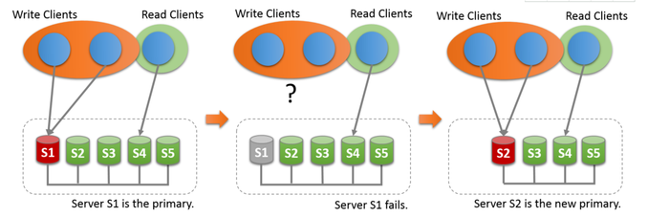

* 多主模式

在多主模式下，在加入该群组的所有成员，所有服务器都设置为读写模式。节点均为主节点，不存在Slave延迟，具有读和写的扩展能力。

图 2-2多主模式示意图

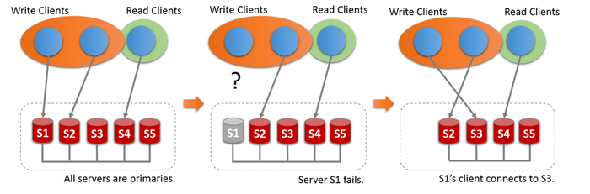

### 创建MySQL集群

1. 点击 +MySQL集群，弹框如下图所示。

图 2-3创建数据库集群

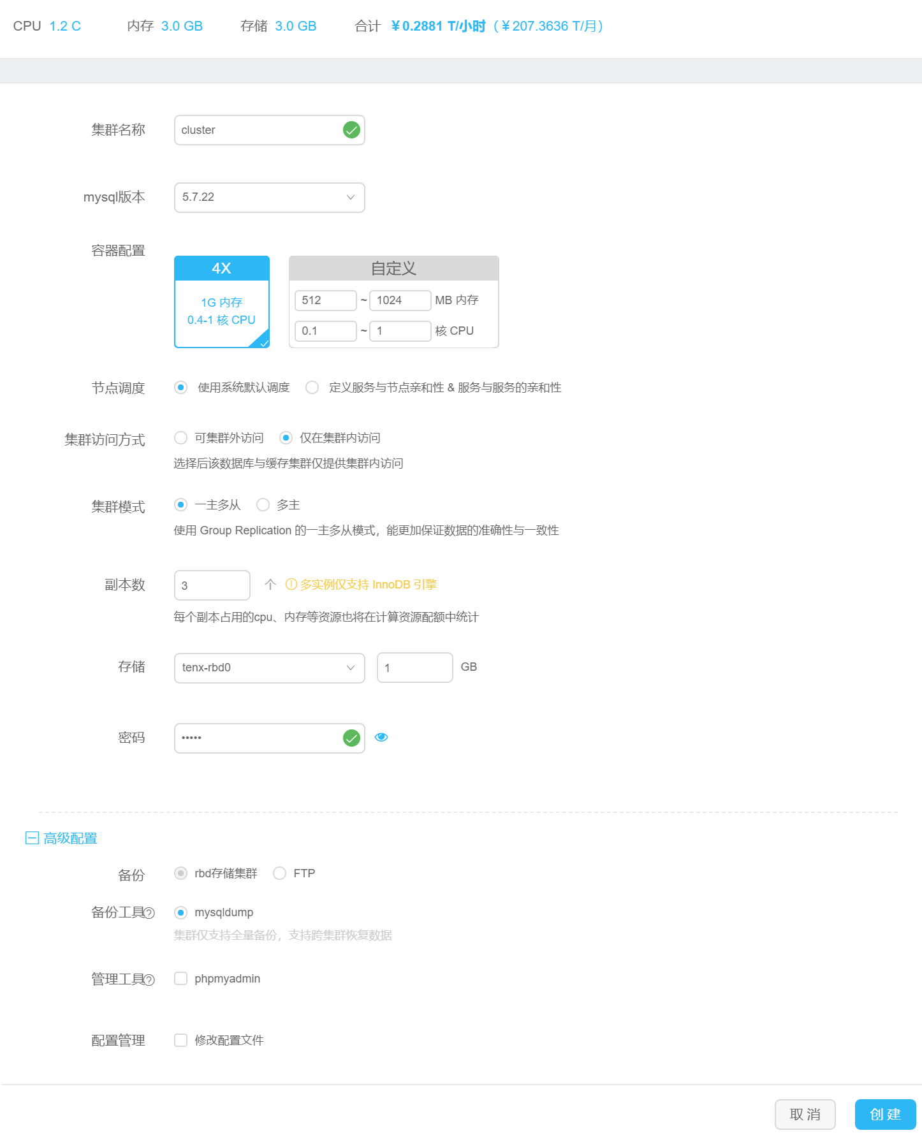

1. 填写数据库集群名称，配置集群实例资源，选择访问方式，选择集群模式，填写副本数，选择存储卷（支持RBD、NFS、local类型的存储），输入密码。
2. 高级配置中支持对MySQL数据进行备份和管理，也可以修改MySQL配置文件mysql.conf中的内容。
3. 选择备份方式，支持FTP的方式（需提供FTP服务地址、用户名、密码）或RBD存储的方式（保证默认的RBD存储集群在[集群详情、集群存储]中配置了radosgw地址）备份。
4. 选择备份工具，支持“Mysqldump”备份工具。选择“Mysqldump”，则集群仅支持全量备份，支持跨集群恢复数据。
5. 选择管理工具phpmyadmin，开启后支持通过web管理MySQL，管理工具支持自定义工具运行的容器配置和服务出口的访问IP地址。
6. 单击<确定>即可创建一个MySQL集群。

创建完成后不支持修改集群模式，请在创建时确定好需要的集群模式。

* 查看数据库集群详情

基础信息

找到需要查看详情的MySQL集群，点击展开详情，进入基础信息 可以查看新创建的数据库集群的参数、资源配置、实例副本等信息，如下图所示。

图 2-4基础信息查看页面

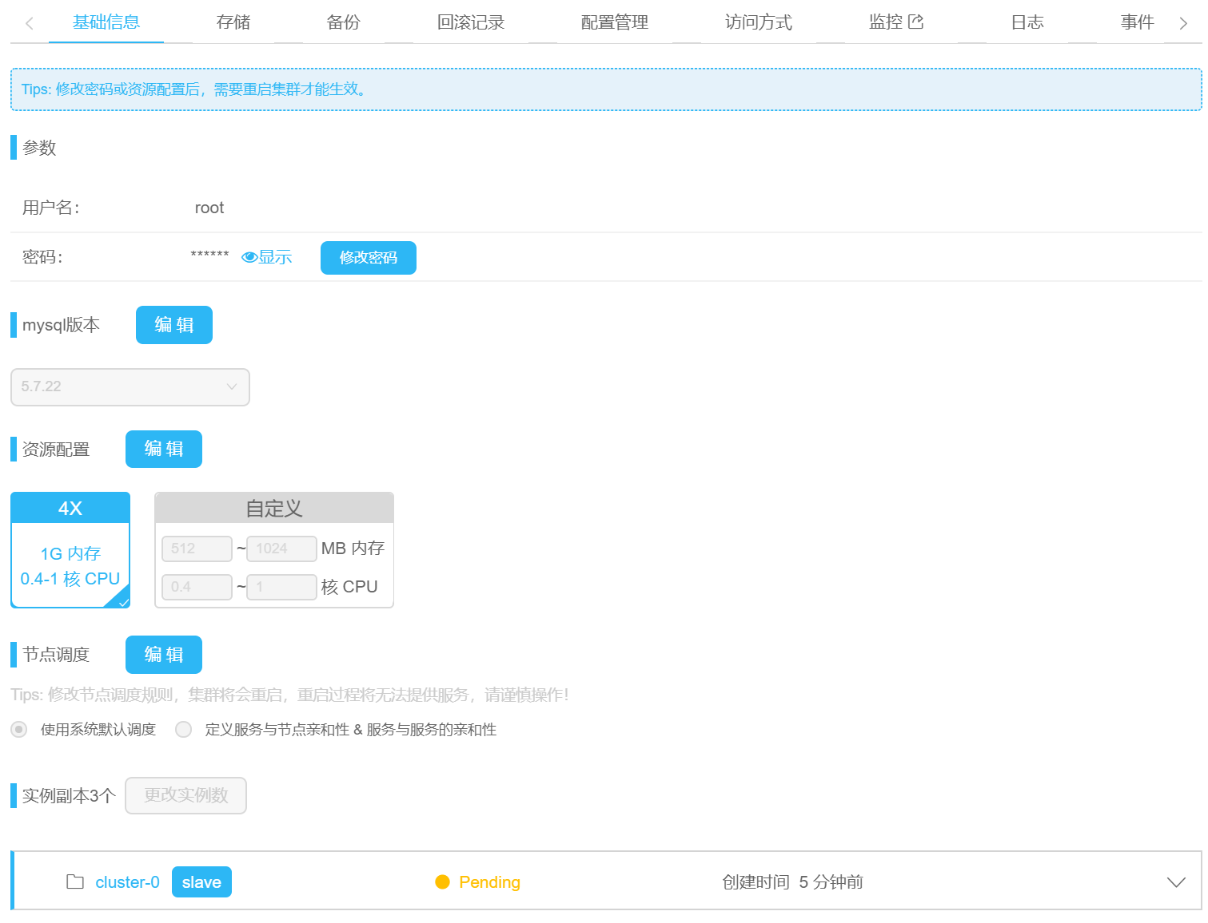

* 参数：用户名和密码，可以修改密码。
* 资源配置：可以修改数据库实例配置，这里是一个容器的配置，总配置=资源配置*实例副本数。
* 管理工具：可以修改phpmyadmin工具的服务出口和运行的配置。
* 实例副本：可修改容器实例的副本数，可查看节点的容器名和挂载路径。一般容器实例数多于1时，数据库可用性更高，推荐实例数为3。

存储：切换存储，可以查看当前存储卷配置，如下图所示。

图 2-5存储信息页面

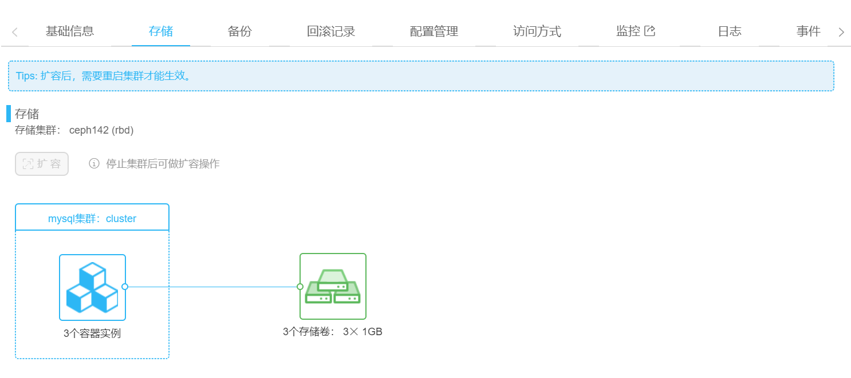

停止数据库集群后，可以扩容，如下图所示。

图 2-6扩容存储卷

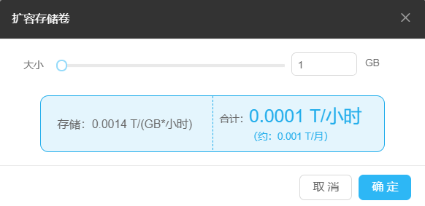

如上图，拖动调整存储配置。

* 备份

数据库集群运行成功后，可以手动设置备份链，如下图所示。

图 2-7备份设置页面

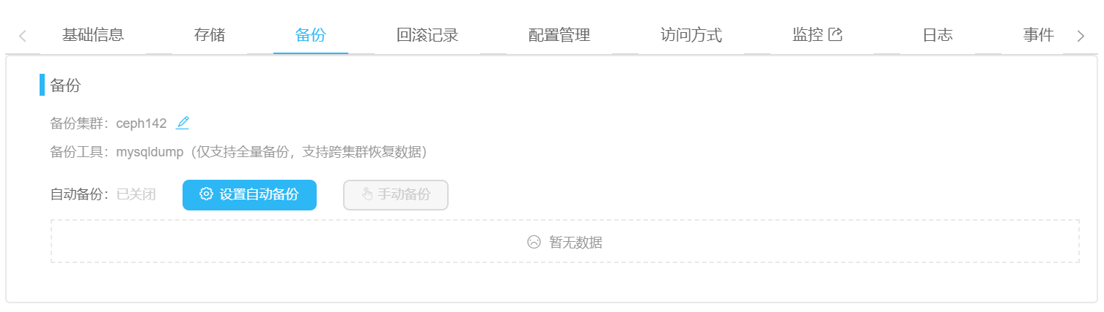

1. 点击<手动备份>，弹框如下图所示。

图 2-8创建备份页面

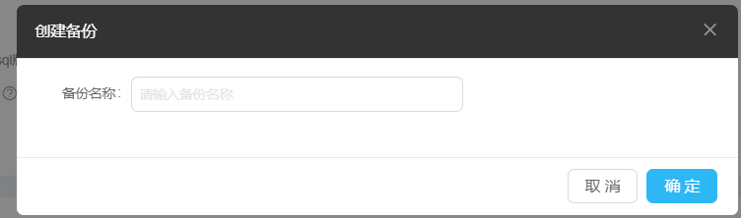

1. 输入备份名称，建立一个备份链。新建备份链时，会进行一次全量备份。之后的手动备份和自动备份都依赖此全量备份的基础上做差异备份。备份链建立之后，就可以开启自动备份，如下图所示。

图 2-9备份页面

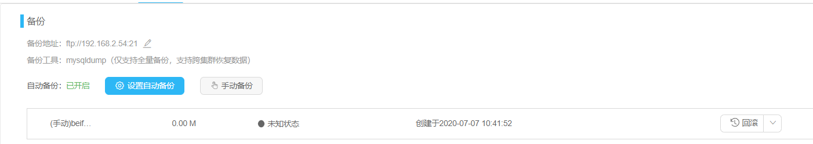

点击设置自动备份，如下图所示。

图 2-10自动备份设置

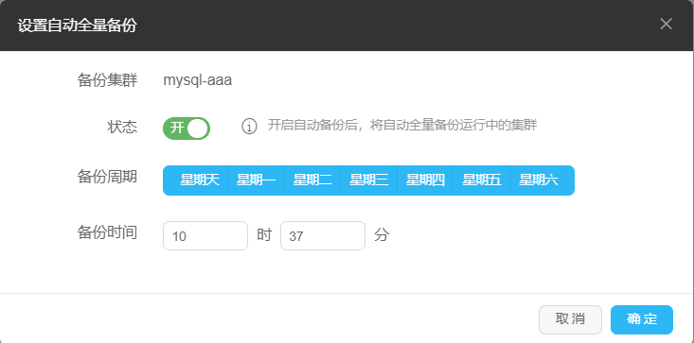

可以设置每周的某天某时间开始备份，支持对已有的备份进行“删除”操作，找到要删除的备份点，下拉操作框点击删除，在弹出框中点击确定删除即可。

* 回滚

若因误操作或应用逻辑的bug导致业务数据的丢失，可以通过“回滚”操作恢复到某个备份点的状态。回滚操作后可基于回滚后的数据继续做备份。

图 2-11回滚操作页面

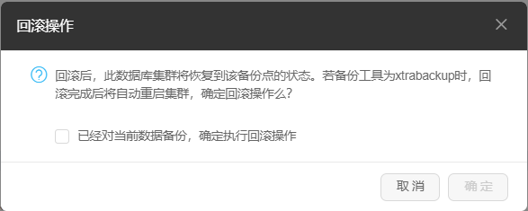

* 配置管理

配置管理中可以修改“mysql.conf”文件中内容，从而对该数据库集群进行调优。重新编辑配置文件后，系统将重启该集群的所有实例，将进行滚动升级。

* 访问方式

可以修改数据库访问方式，修改网络出口等。

* 监控

监控pod实例的关键参数，包括CPU、内存、网络、硬盘相应信息。

* 日志

切换日志可以查看集群创建过程中日志，同时事件中将记录回滚、删除、扩容等操作。

* 事件

切换事件可以查看集群创建过程中事件，同时事件中将记录回滚、删除、扩容等操作。

* SuccessfulCreate 消息 : pvc: datadir-mydb-0
* SuccessfulCreate 消息 : pet: mydb-0
* SuccessfulCreate 消息 : pvc: datadir-mydb-1
* SuccessfulCreate 消息 : pvc: datadir-mydb-2
* SuccessfulCreate 消息 : pet: mydb-1
* SuccessfulCreate 消息 : pet: mydb-2

### 删除集群

1. 点击“查看详情”，进入详情页。
2. 点击右上角“删除集群”操作，删除集群。

### 重启集群

1. 点击“查看详情”，进入详情页。
2. 点击右上角“重启”操作，重启集群。

### 停止/启动

1. 点击“查看详情”，进入详情页。
2. 集群运行状态，点击右上角“停止”操作，停止集群。
3. 集群停止状态，点击右上角“启动”操作，启动集群。

### MySQL监控

平台支持MySQL exporter，支持通过外部将数据源信息可视化为相应的图表，便于用户掌握集群的运行状态，系统获取的可视化图表示例如下所示。

图 2-12监控信息页面

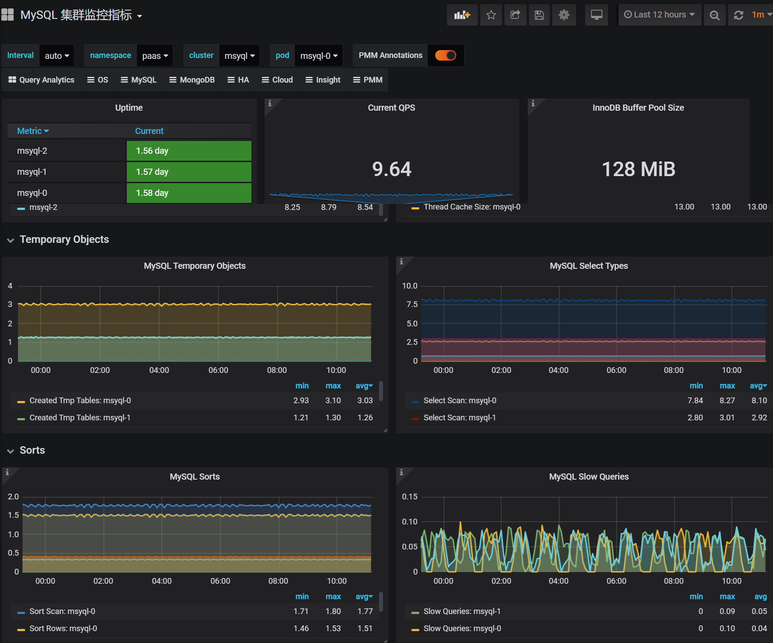

图 2-13信息统计

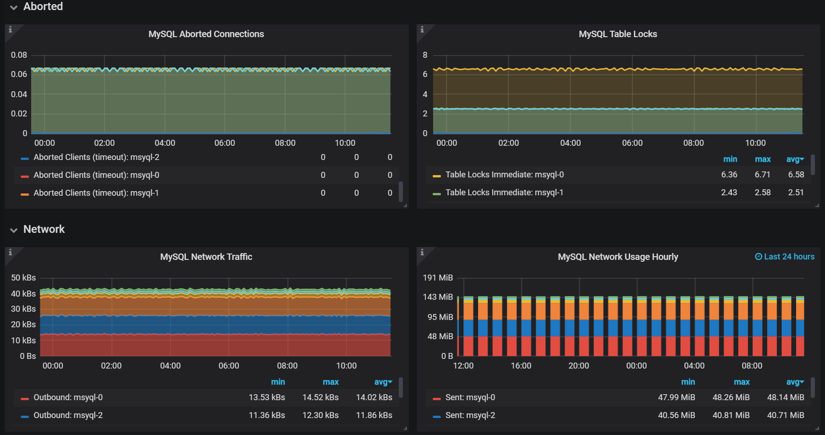

图 2-14信息统计

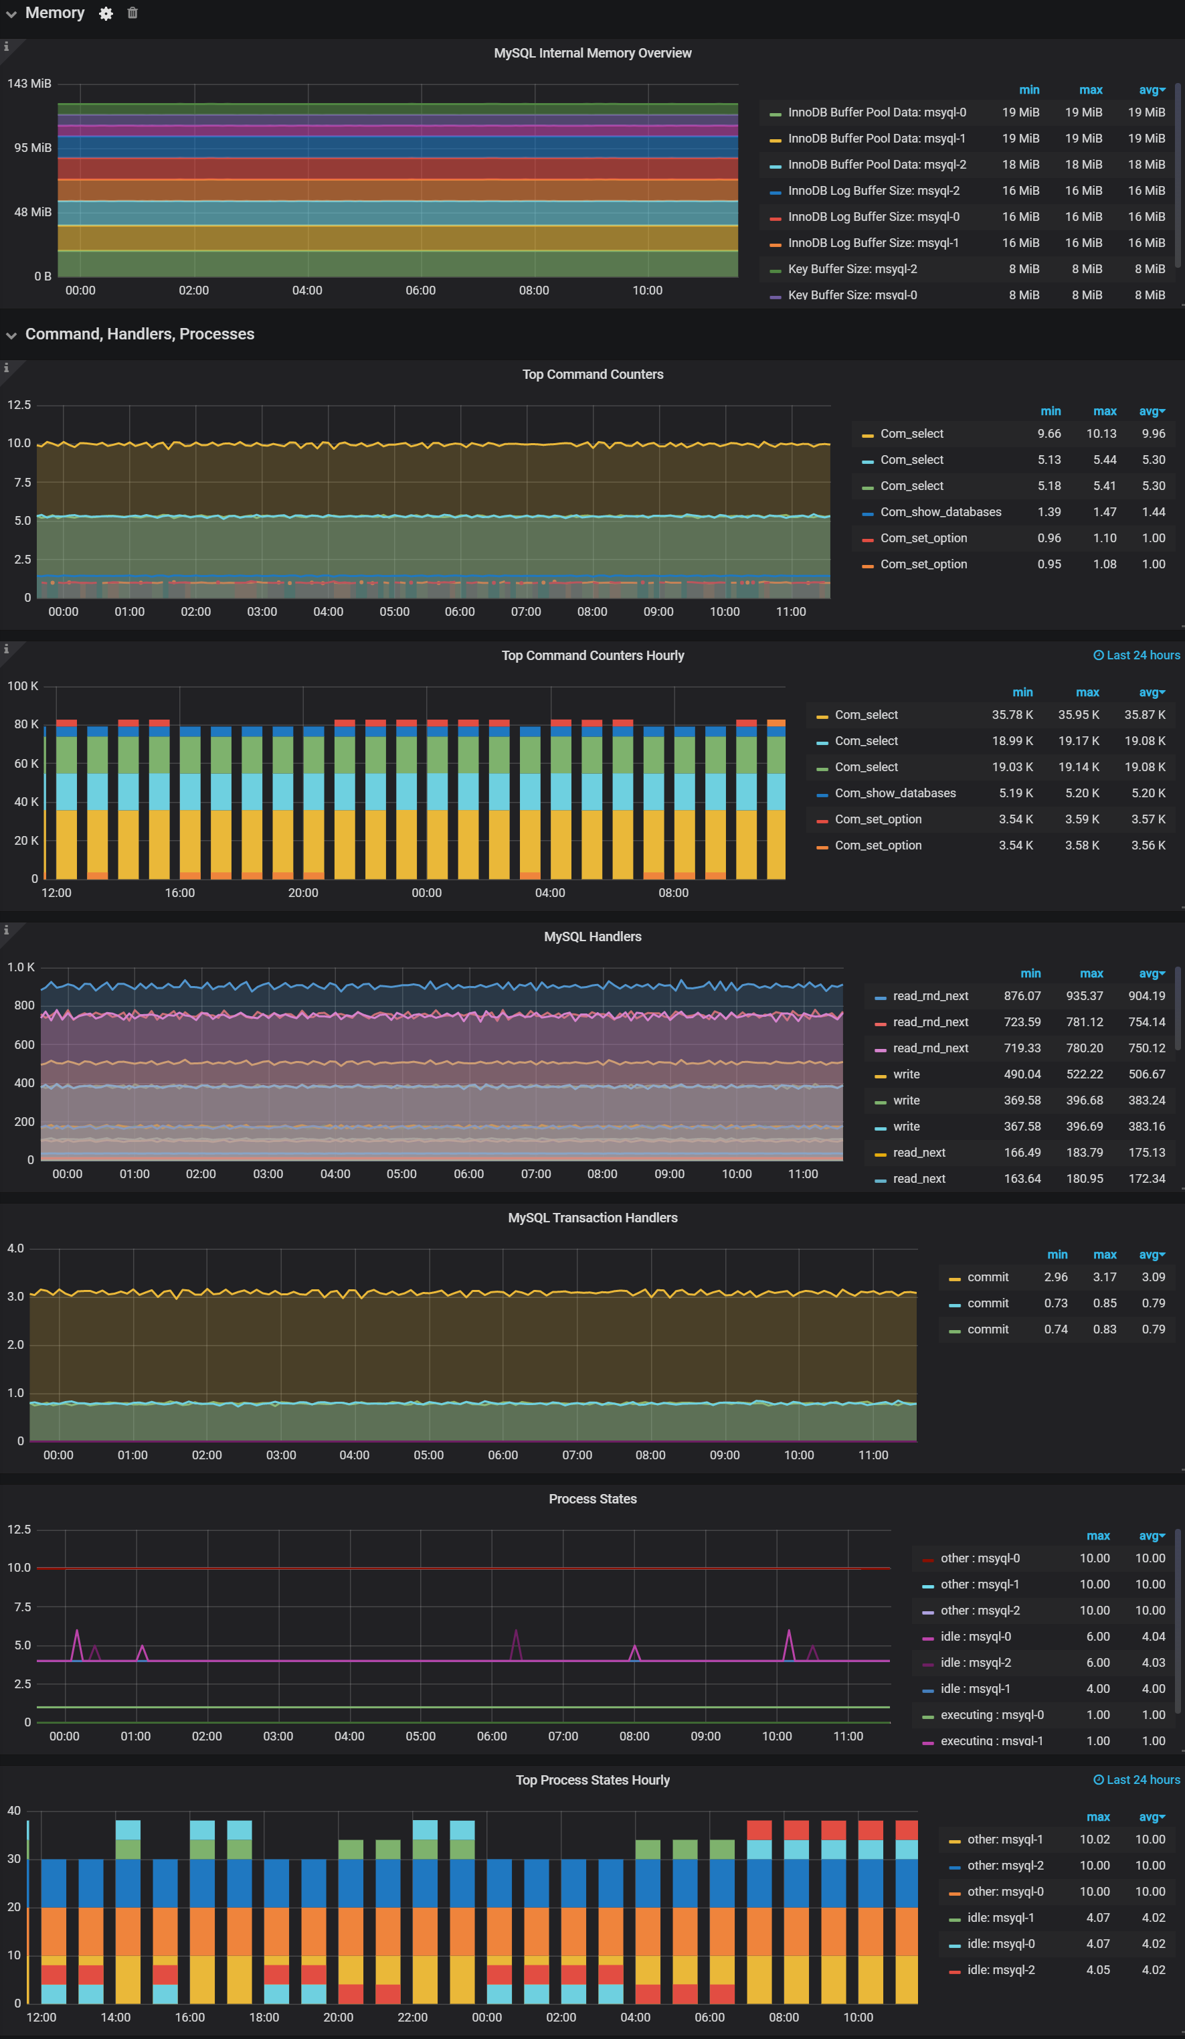

图 2-15信息统计

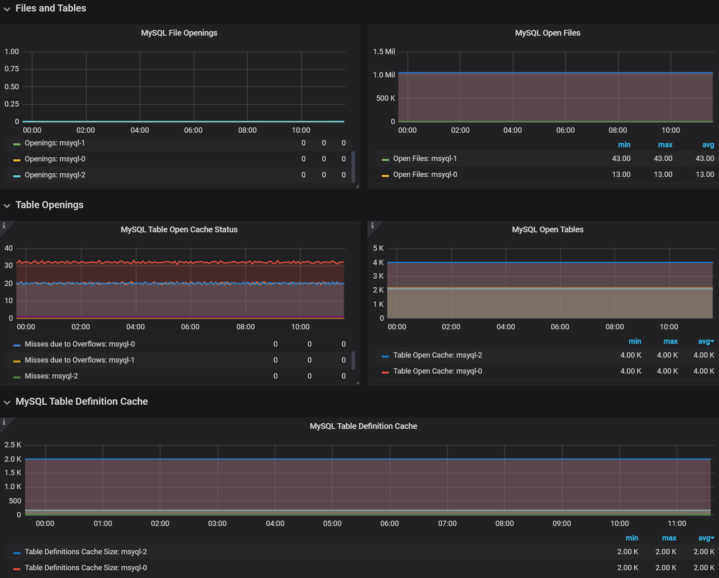

## 高可用Redis集群

Redis是一个开源（BSD许可）的内存数据结构存储系统，它可以用作数据库、缓存和消息中间件。支持多种类型的数据结构，如字符串（strings），散列（hashes），列表（lists），集合（sets），有序集合（sorted sets）与范围查询，bitmaps，hyperloglogs 和 地理空间（geospatial）索引半径查询。Redis内置了复制（replication），LUA脚本（Lua scripting），LRU驱动事件（LRU eviction），事务（transactions）和不同级别的磁盘持久化（persistence），并通过Redis哨兵（Sentinel）和自动分区（Cluster）提供高可用性（high availability）。集群版本v4.0.10。

### Redis Sentine

* 介绍

Redis Sentinel是一个分布式架构，包含若干个Sentinel节点和Redis数据节点，每个Sentinel节点会对数据节点和其余Sentinel节点进行监控。当发现节点不可达时，会对节点做下线标识。如果被标识的是主节点，还会选择和其他Sentinel节点进行“协商”，当大多数的Sentinel节点都认为主节点不可达时，他们会选举出一个Sentinel节点来完成自动故障转移工作，包括实现数据从节点晋升为数据主节点，并维护后续正确的主从关系等。同时将这个变化通知给Redis应用方。整个过程完全自动，不需要人工介入，所以可以很好解决Redis的高可用问题。

在Redis Sentinel结构中，客户端在初始化的时候连接的是Sentinel节点集合，从中获取主节点信息。

图 2-16高可用集群

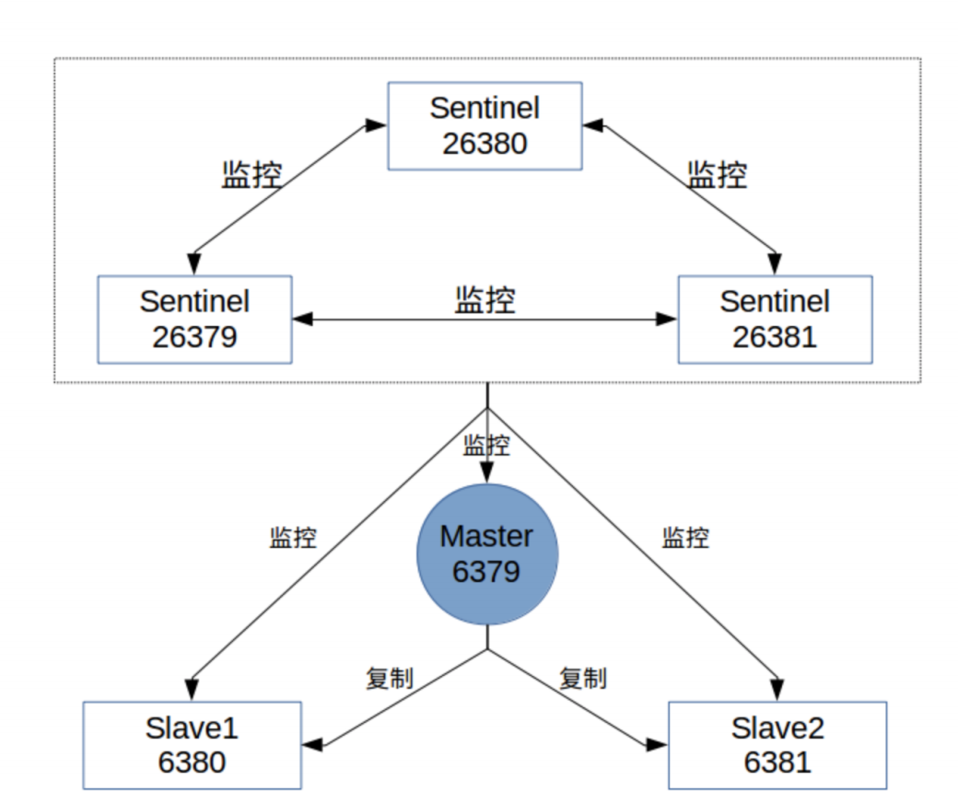

图 2-17高可用集群

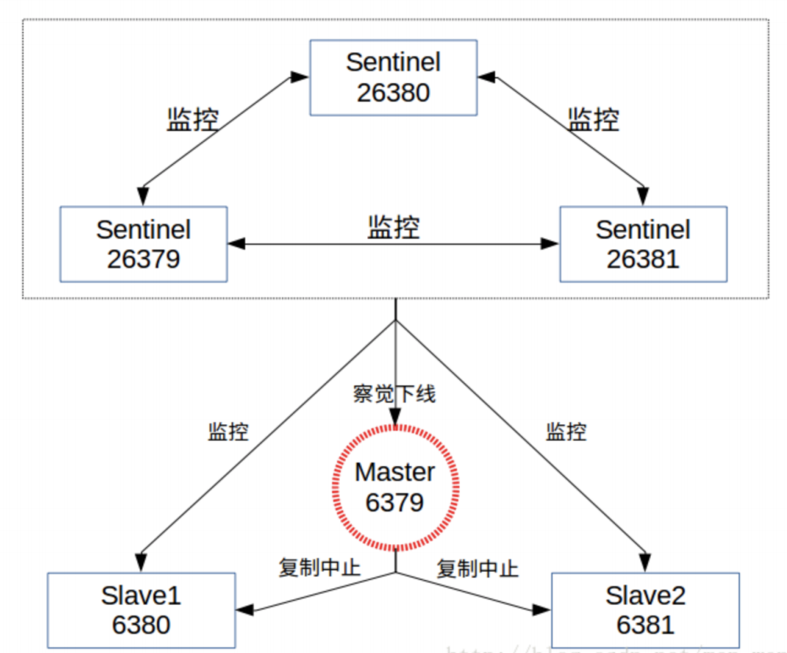

当Redis Sentinel监控数据主节点Down时，会对数据主节点进行客观下线的判断，确认主节点不可达，则通知从节点中止复制主节点的操作。然后，选举一个Sentinel节点完成故障工作。

### 创建一个Redis集群服务

* 创建Redis集群

1. 点击“+Redis集群”，弹框如下图所示。

图 2-18创建集群页面

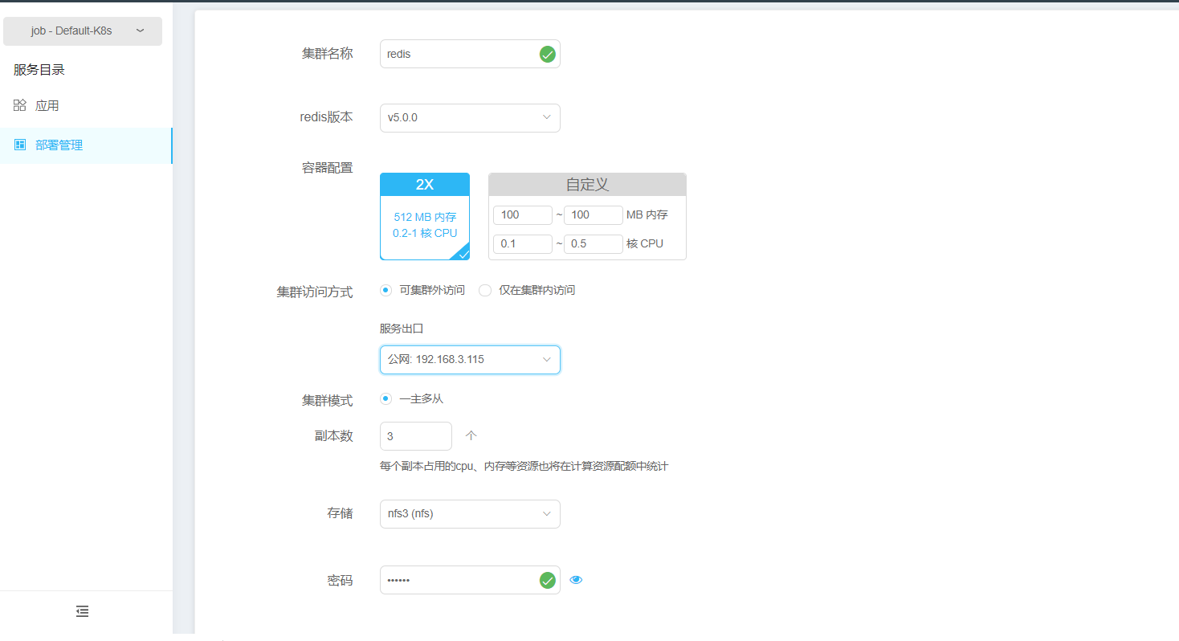

1. 填写数据库集群名称，配置集群实例资源，选择访问方式、集群模式，填写副本数，选择存储卷（支持rbd、NFS、local类型的存储），输入密码。
2. 选择备份方式，支持FTP的方式（需提供FTP服务地址、用户名、密码）或rbd存储的方式（保证默认的rbd存储集群在[集群详情/集群存储]中配置了radosgw地址）备份。
3. 单击<确定>，即可创建一个Redis集群。

### 查看集群

* 基础信息

点击展开详情，进入“基础信息”可以查看新创建的数据库集群的参数、资源配置、实例副本等信息。

参数：用户名和密码，可以修改密码。

资源配置：可以修改数据库实例配置，这里是一个容器的配置，总配置=资源配置*实例副本数。

实例副本：可修改容器实例的副本数，可查看节点的容器名和挂载路径。一般容器实例数多于1时，数据库可用性更高，推荐实例数为3。

* 存储

切换存储，可以查看当前存储卷配置，如下图所示。

图 2-19存储配置页面

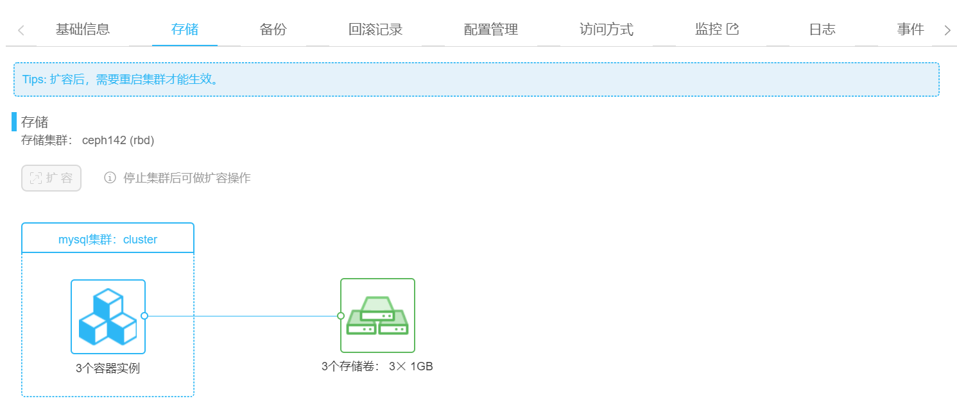

停止数据库集群后，可以扩容，如下图所示。

图 2-20扩容存储卷

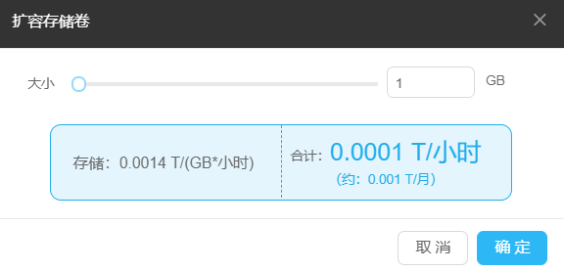

如上图，拖动调整存储配置。

* 备份

数据库集群运行成功后，可以手动设置备份链，如下图所示。

图 2-21手动备份配置页面

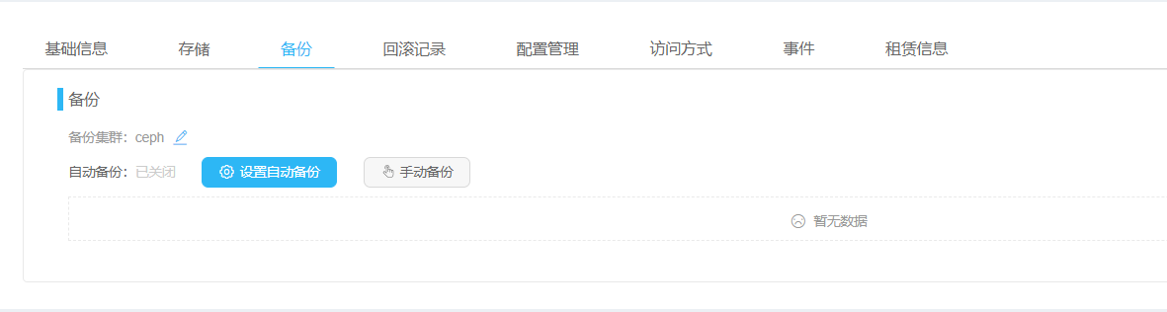

点击“手动备份”，弹框如下，输入备份名称，建立一个备份。redis集群目前仅支持全量备份。

图 2-22手动备份页面

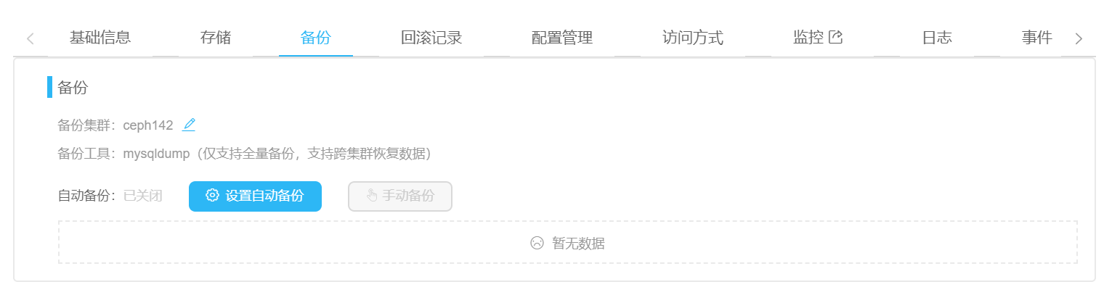

点击“设置自动备份”，如下图所示。

图 2-23设置自动备份

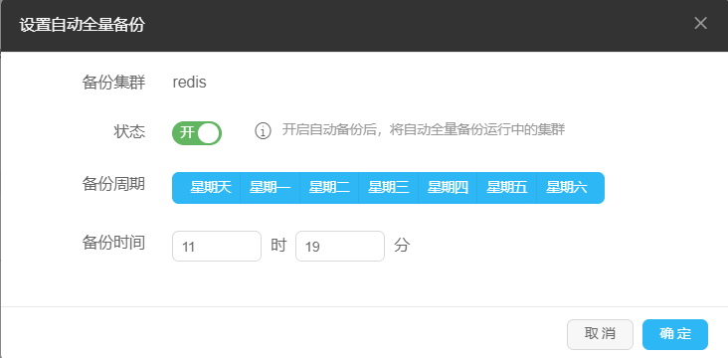

可以设置每周的某天某时间开始备份，会自动的全量备份数据。

支持对已有的备份进行“删除”操作，找到所要删除的备份，下拉右侧操作框点击删除，在弹出框中点击确定删除即可。

图 2-24备份配置页面

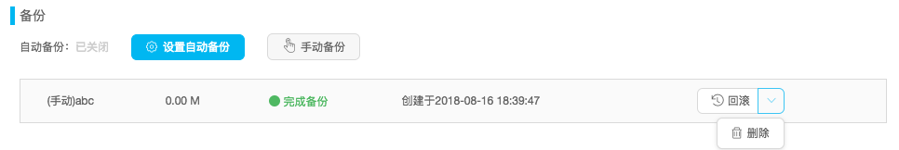

若因误操作或应用逻辑的bug导致业务数据的丢失，可以通过“回滚”操作恢复到某个备份的状态。回滚操作后可基于回滚后的数据继续做备份。

图 2-25回滚操作页面

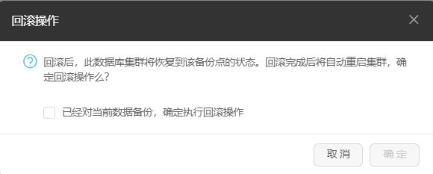

* 配置管理

配置管理可以修改“redis.conf”文件中内容，从而对该数据库集群进行调优，重新编辑配置文件后，系统将重启该集群的所有实例，将进行滚动升级。

* 访问方式

可以修改数据库访问方式，修改网络出口等。

访问方式下支持编辑开启只读地址，点击“编辑”按钮，勾选“开启只读地址”，开启只读地址后，使用只读地址执行读请求，可将所有的读请求分摊到所有备节点。

集群中备节点为只读节点，务必使用只读地址执行读请求，系统可将所有的读请求分摊到所有备节点。建议使用可读可写地址执行写请求。

* 事件

切换事件可以查看集群创建过程中的事件，同时事件中将记录回滚、删除、扩容等操作。

### 删除集群

1. 点击“查看详情”，进入详情页。
2. 点击右上角“删除集群”操作，删除集群。

### 重启集群

1. 点击“查看详情”，进入详情页。
2. 点击右上角“重启”操作，重启集群。

### 停止/启动

1. 点击“查看详情”，进入详情页。
2. 集群运行状态，点击右上角“停止”操作，停止集群。
3. 集群停止状态，点击右上角“启动”操作，启动集群。

### Redis监控

平台支持Redis exporter，支持通过外部将数据源信息可视化为相应的图表，便于用户掌握集群的运行状态。

## ZooKeeper集群

* Apache ZooKeeper是Apache软件基金会的一个软件项目，它为大型分布式计算提供开源的分布式配置服务、同步服务和命名注册。ZooKeeper曾经是Hadoop的一个子项目，但现在是一个独立的顶级项目。
* ZooKeeper 的架构通过冗余服务实现高可用性。因此，如果第一次无应答，客户端就可以询问另一台ZooKeeper主机。ZooKeeper节点将它们的数据存储于一个分层的命名空间，非常类似于一个文件系统或一个前缀树结构。客户端可以在节点读写，从而以这种方式拥有一个共享的配置服务。更新是全序的。
* 使用ZooKeeper的公司包括Rackspace、雅虎和 eBay，以及类似于象Solr这样的开源企业级搜索系统。

### 优势

* 一键创建Zookeeper数据库，完整通过云平台使用该功能。
* 随时更改实例数量，弹性伸缩实例的能力。
* 统一的服务出口，与平台应用同一网络环境，访问速度更快。
* 平台维护稳定的存储集群，提供更高SLA。

### 名词解释

* 竞选实例

实例数量可以选择有多少个实例参与竞选，比如说总共有5个实例，然后3个参与竞选，另两个是只读的observer。参与竞选的实例过多，维护数据一致性的开销会变大。

保证强一致性，一个请求过来，改一个数据，需要所有参与竞选的实例都返回已经修改，才会给请求返回。

### 创建一个Zookeeper数据库

1. 登录平台后，点击服务目录[应用]，点击Zookeeper的部署按钮，进入集群配置页面，如下图所示。

图 2-26创建集群

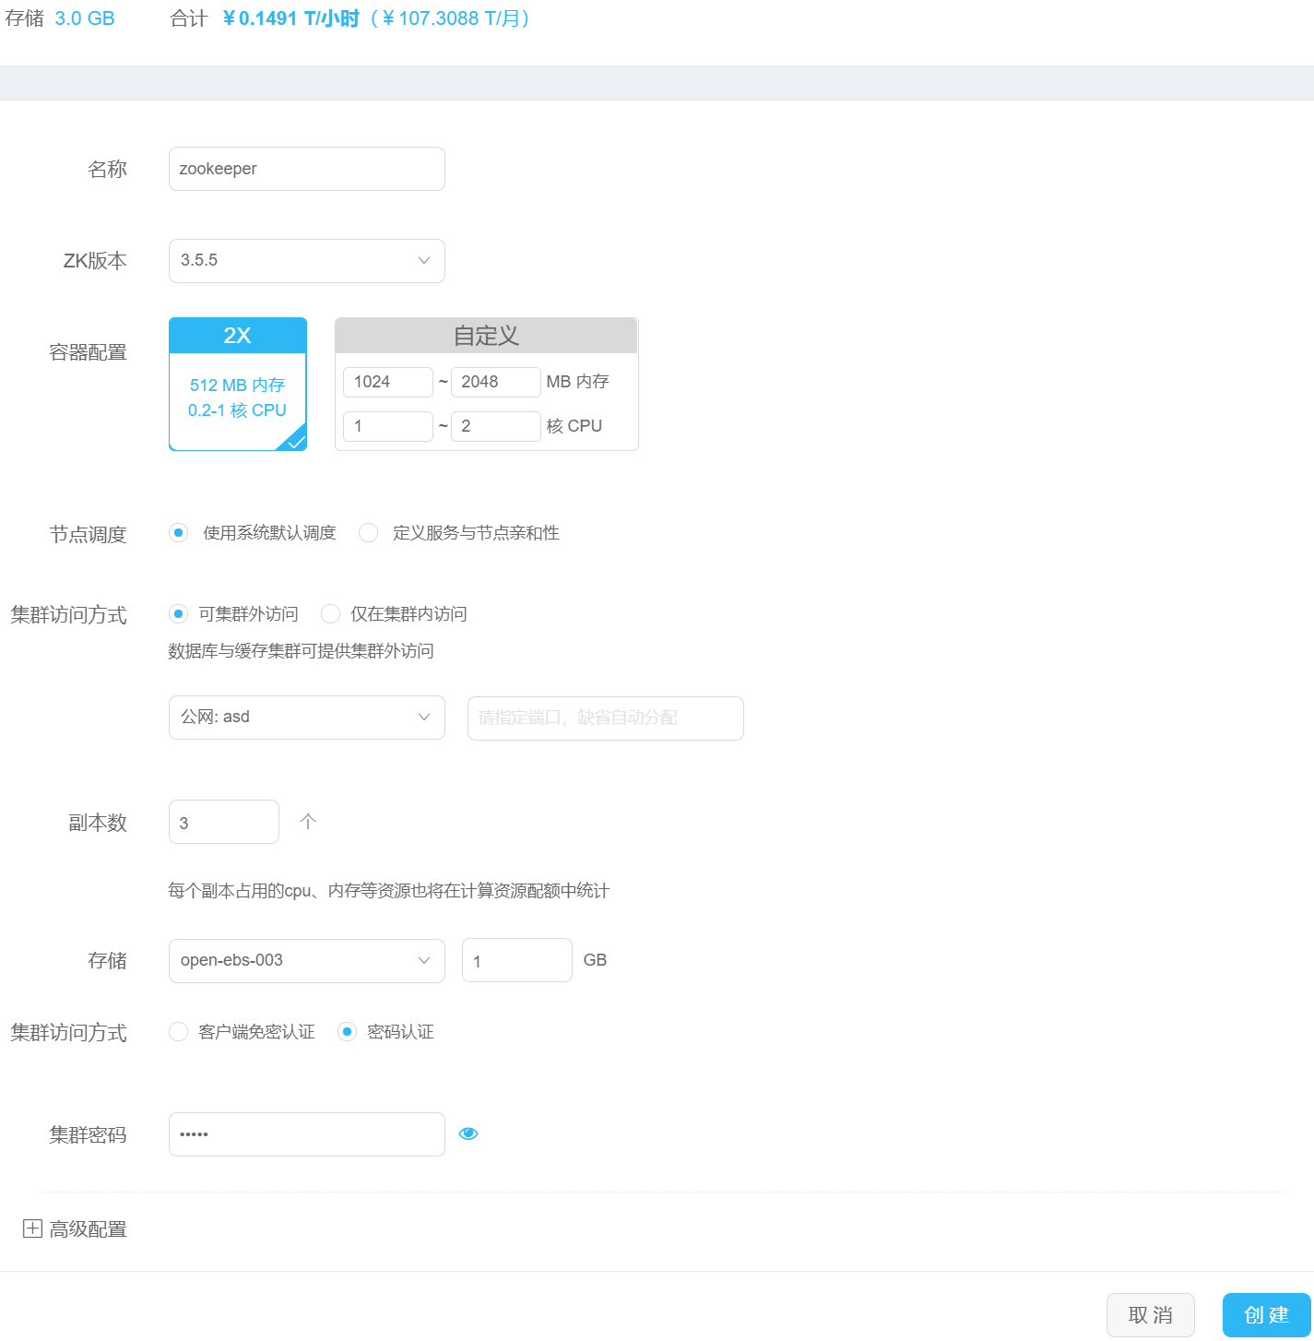

1. 输入名称，选择版本，设置容器配置，选择节点调度为系统默认调度或者定义服务与节点亲和性，选择集群访问方式，配置副本数，下拉选择对应的存储，并配置存储的容量，配置集群认证方式，配置对应的集群密码。
2. 根据实际的需要配置高级参数，配置页面如下所示。

图 2-27高级配置页面

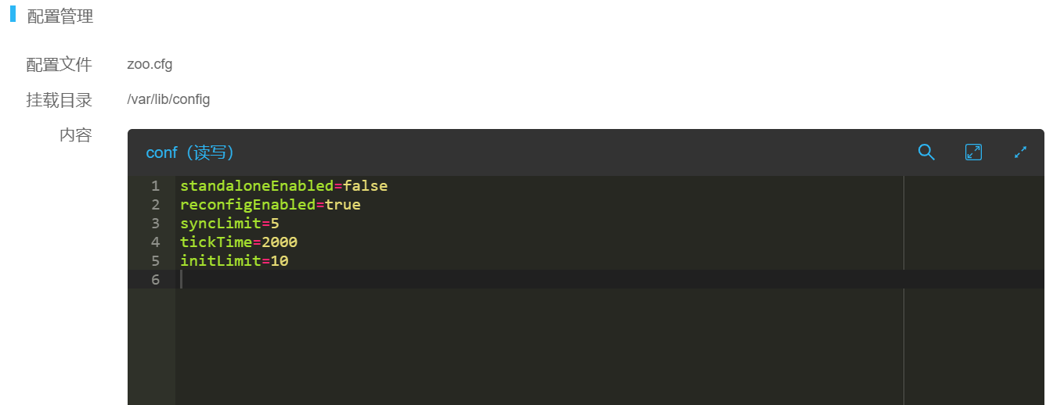

1. 参数配置完成后，单击<创建>按钮，集群创建成功。稍等片刻后，查看Zookeeper数据库。

### 查看集群

* 基础信息

点击展开详情，进入“基础信息”可以查看新创建的数据库集群的参数、资源配置、节点调度、实例副本等信息。

图 2-28高级配置页面

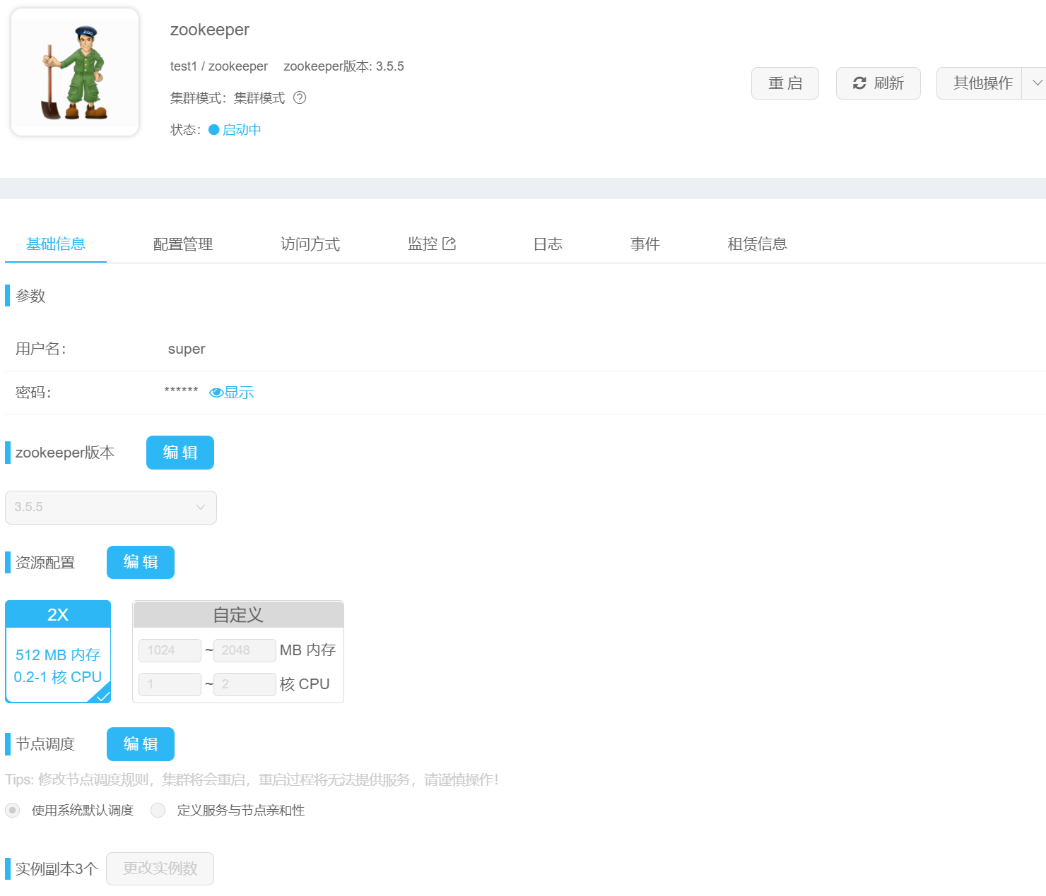

参数：用户名和密码，可以修改密码。

Zookeeper版本：当前集群的版本，用户可以编辑。

资源配置：可以修改数据库实例配置，这里是一个容器的配置，总配置=资源配置*实例副本数。

节点调度：选择使用系统默认调度，或者定义节点和服务亲和性。

实例副本：可修改容器实例的副本数，可查看节点的容器名和挂载路径。一般容器实例数多于1时，数据库可用性更高，推荐实例数为3。

* 配置管理

配置管理可以修改“zoo.cfg”文件中内容，从而对该数据库集群进行调优，重新编辑配置文件后，系统将重启该集群的所有实例，将进行滚动升级。

* 监控

用户点击监控页签，进入集群服务监控页面，监控的参数有CPU、内存、网络、硬盘等参数。

* 访问方式

可以修改数据库访问方式，修改网络出口等。

* 事件

切换事件可以查看集群创建过程中事件，同时事件中将记录回滚、删除、扩容等操作。

* 日志

切换日志可以查看集群创建过程中过程，同时事件中将记录回滚、删除、扩容等操作

* 租赁信息

平台全局开启计费功能后，用户可以查看对应的租赁信息，点击租赁信息，可查看详细信息。

### 删除集群

1. 点击“查看详情”，进入详情页。
2. 点击右上角“删除集群”操作，删除集群。

### 重启集群

1. 点击“查看详情”，进入详情页。
2. 点击右上角“重启”操作，重启集群。

### 停止/启动

1. 点击“查看详情”，进入详情页。
2. 集群运行状态，点击右上角“停止”操作，停止集群。
3. 集群停止状态，点击右上角“启动”操作，启动集群。

## ElasticSearch集群

### 名词解释

ElasticSearch是一个基于Lucene的搜索服务器。它提供了一个分布式多用户能力的全文搜索引擎，基于RESTful web接口。Elasticsearch是用Java开发的，并作为Apache许可条款下的开放源码发布，是当前流行的企业级搜索引擎。设计用于云计算中，能够达到实时搜索，稳定，可靠，快速，安装使用方便。

### 创建ElasticSearch集群

1. 登录平台后，点击服务目录[应用]，点击ElasticSearch集群部署按钮，进入集群配置页面，如下图所示。

图 2-29创建数据库集群

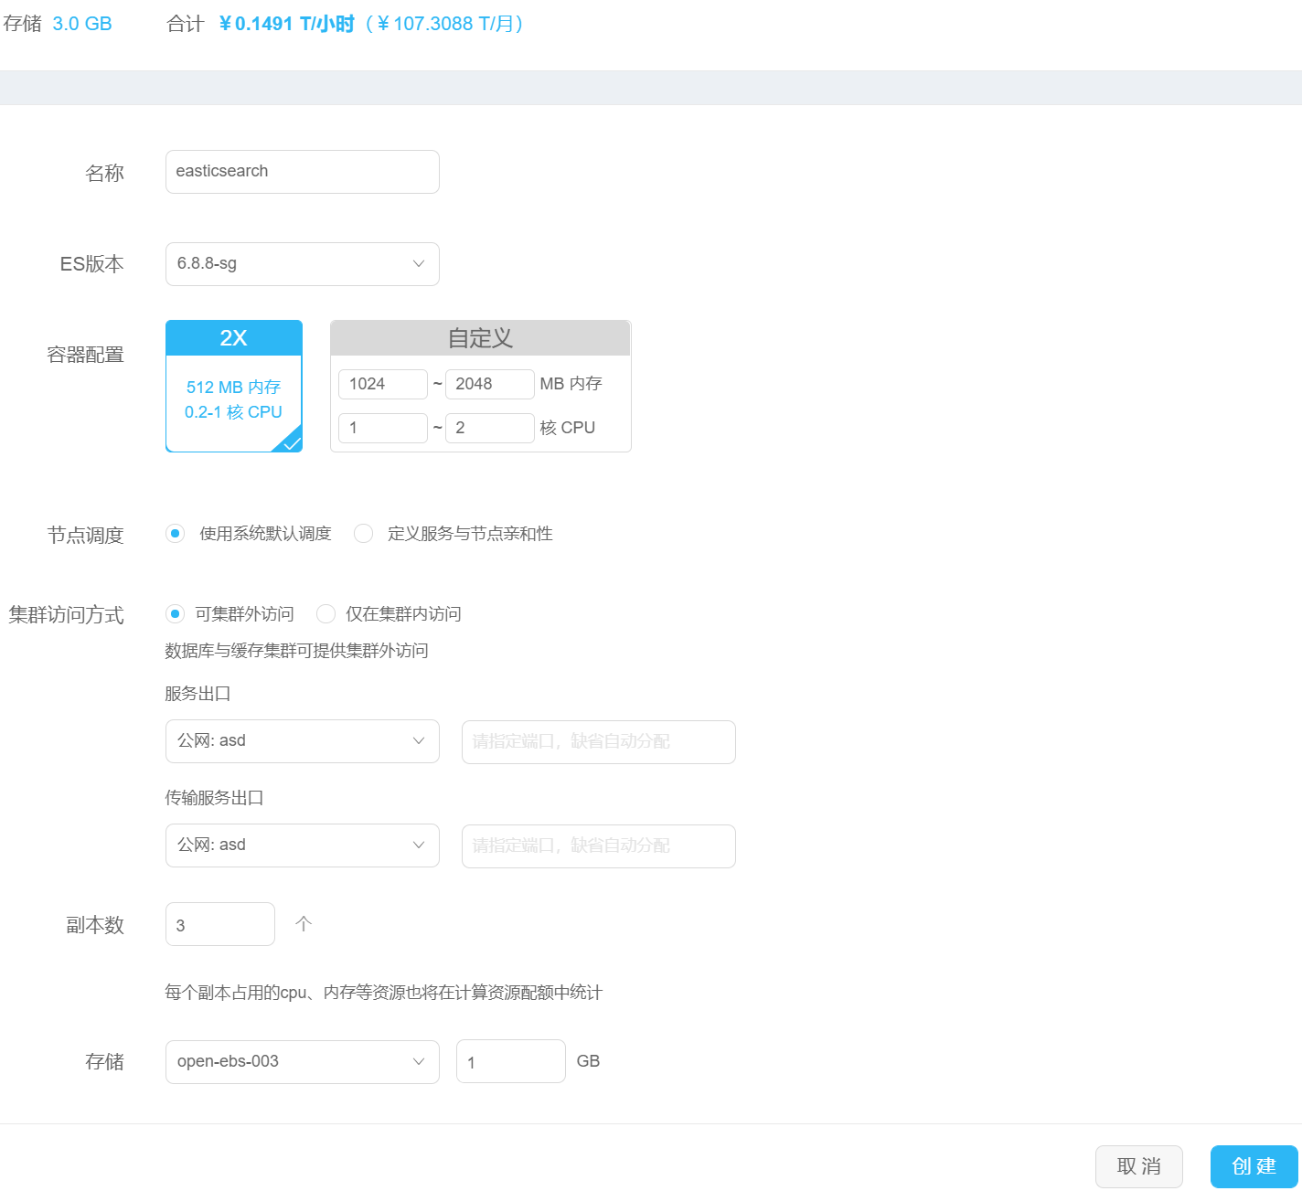

1. 输入名称，选择版本，设置容器配置，选择节点调度为系统默认调度或者定义服务与节点亲和性，选择集群访问方式，配置副本数，下拉选择对应的存储，并配置存储的容量。
2. 参数配置完成后，单击<创建>按钮，集群服务创建成功。

### 查看集群

1. 点击展开详情，如下图所示。

图 2-30集群详情页面

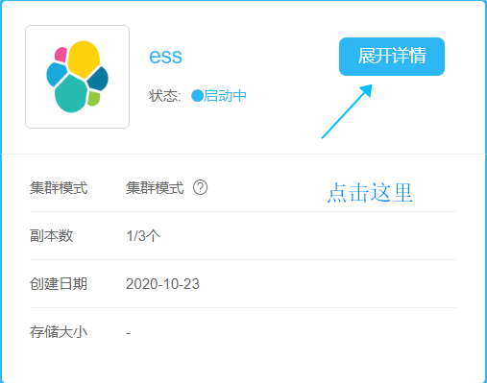

1. 进入数据库集群详情页，如下图所示。

图 2-31集群详情页面

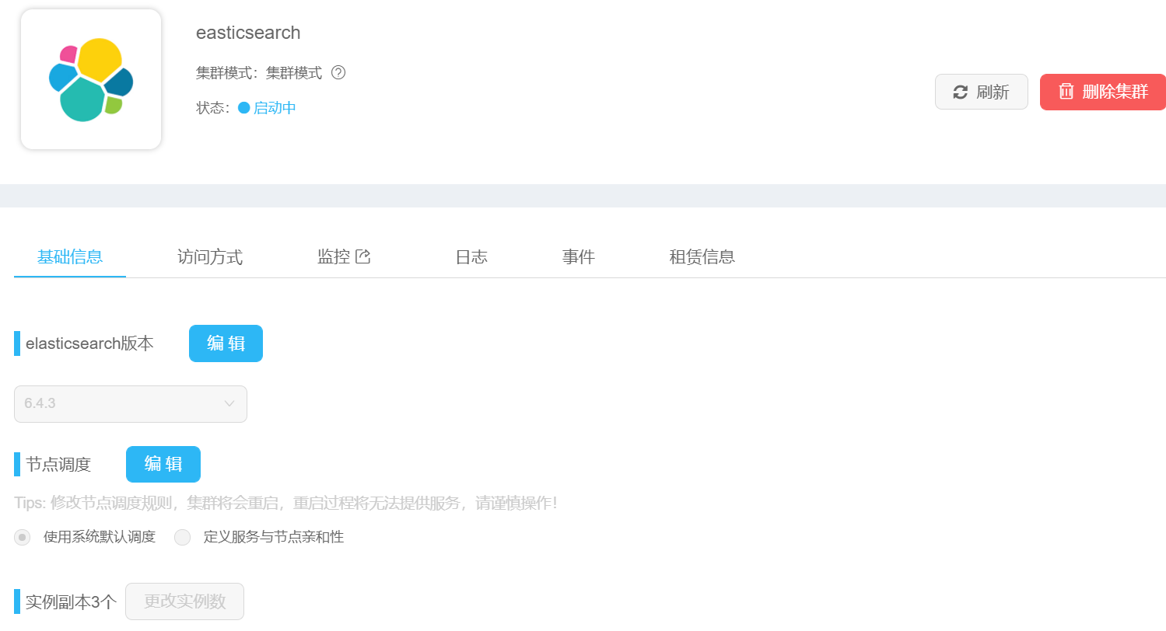

* 基础信息

点击展开详情，进入“基础信息”可以查看新创建的数据库集群的版本、节点调度、实例副本等信息。

* 监控

用户点击监控页签，进入集群服务监控页面，监控的参数有CPU、内存、网络、硬盘等参数。

* 访问方式

可以修改数据库访问方式，修改网络出口等。

* 事件

切换事件可以查看集群创建过程中事件，同时事件中将记录回滚、删除、扩容等操作。

* 日志

切换日志可以查看集群创建过程中过程，同时事件中将记录回滚、删除、扩容等操作

* 租赁信息

平台全局开启计费功能后，用户可以查看对应的租赁信息，点击租赁信息，可查看详细信息。

## MongoDB

### 概述

MongoDB是一个基于分布式文件存储的数据库。由C++语言编写。旨在为WEB应用提供可扩展的高性能数据存储解决方案。MongoDB是一个介于关系数据库和非关系数据库之间的产品，是非关系数据库当中功能最丰富，最像关系数据库的。它支持的数据结构非常松散，是类似json的bson格式，因此可以存储比较复杂的数据类型。Mongo最大的特点是它支持的查询语言非常强大，其语法有点类似于面向对象的查询语言，几乎可以实现类似关系数据库单表查询的绝大部分功能，而且还支持对数据建立索引。集群版本v3.6。

### 集群模式

MongoDB主要有三种集群模式：主从模式、副本集模式和分片集模式。目前支持MongoDB副本集模式，副本集模式和主从最大的区别就是副本集没有固定的“主节点”；整个集群会选出一个“主节点”，当其挂掉后，又在剩下的从节点中选中其他节点为“主节点”，副本集总有一个活跃点(primary)和一个或多个备份节点(secondary)。副本集模式有很强的故障自愈能力。

### 创建集群

1. 登录平台后，点击服务目录[应用]，点击MongoDB集群部署按钮，进入集群配置页面，如下图所示。

图 2-32创建集群

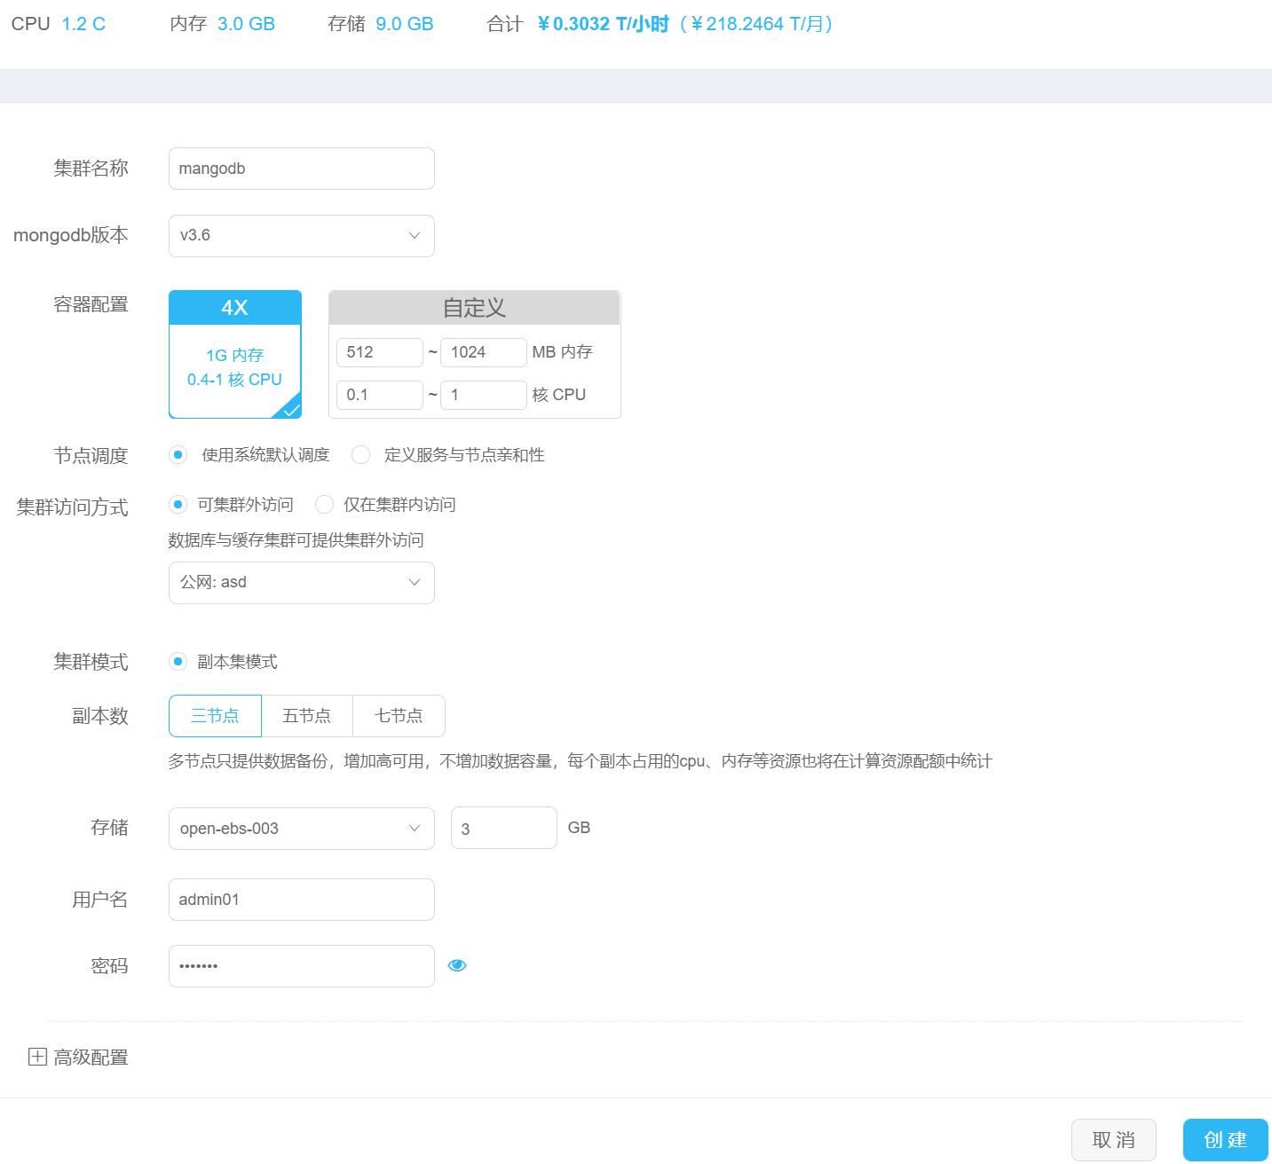

1. 输入集群名称，选择版本，设置容器配置，选择节点调度为系统默认调度或者定义服务与节点亲和性，选择集群访问方式，配置集群副本集模式，下拉选择对应的存储，并配置存储的容量，配置集群访问的用户名和密码。
2. 根据实际的需要配置高级参数，配置页面如下所示。

图 2-33高级配置页面

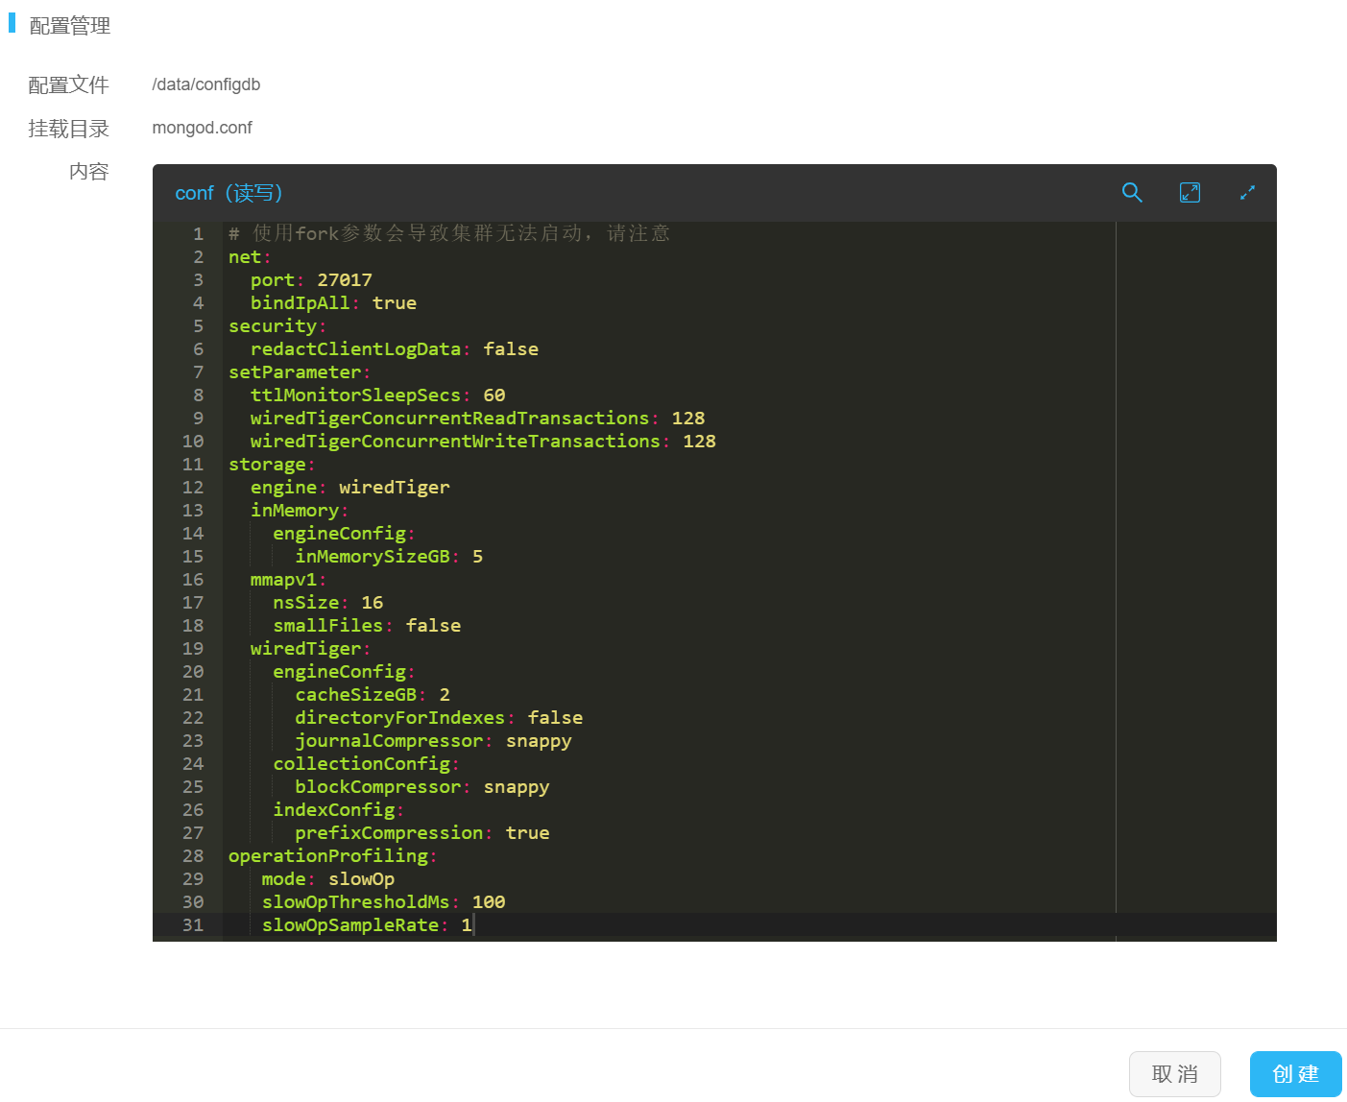

1. 参数配置完成后，单击<创建>按钮，集群创建成功。

### 查看集群

* 基础信息

点击展开详情，进入“基础信息”可以查看新创建的数据库集群的参数、资源配置、实例副本等信息。

图 2-34基础信息页面

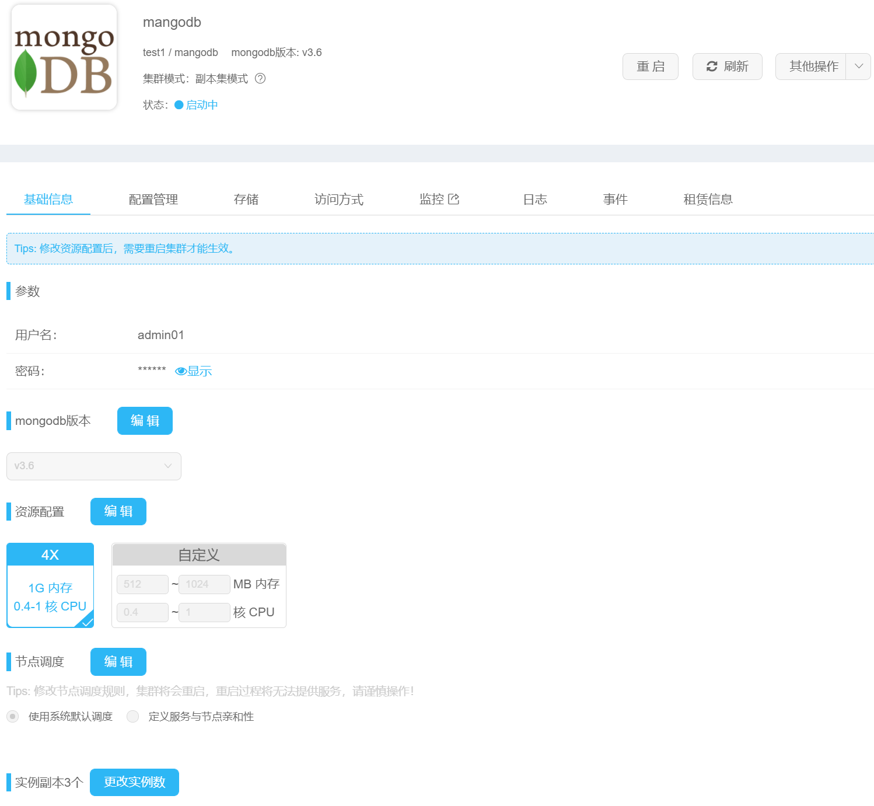

参数：用户名和密码，可以修改密码。

Mongodb版本：当前集群服务的版本，用户可以按需进行编辑。

资源配置：可以修改数据库实例配置，这里是一个容器的配置，总配置=资源配置*实例副本数。

节点调度：展示当前集群服务的调度方式，用户可以进行编辑。

实例副本：可修改容器实例的副本数，可查看节点的容器名和挂载路径。一般容器实例数多于1时，数据库可用性更高，推荐实例数为3。

* 存储

切换存储，可以查看当前存储卷配置，如下图所示。

图 2-35存储配置页面

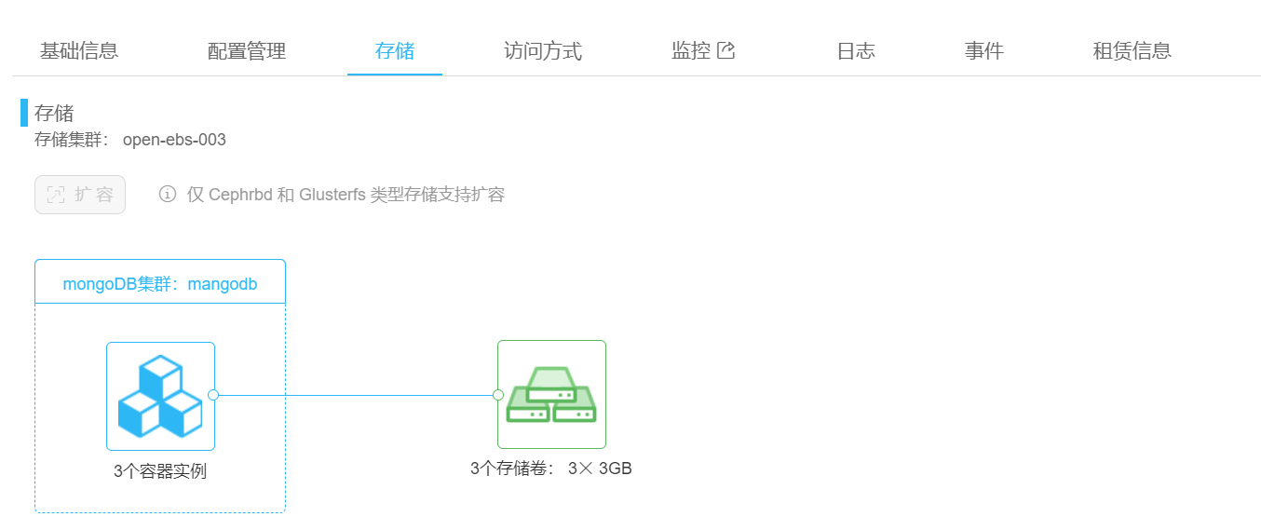

* 配置管理

配置管理可以修改“mongod.conf”文件中内容，从而对该数据库集群进行调优，重新编辑配置文件后，系统将重启该集群的所有实例，将进行滚动升级。

图 2-36配置管理页面

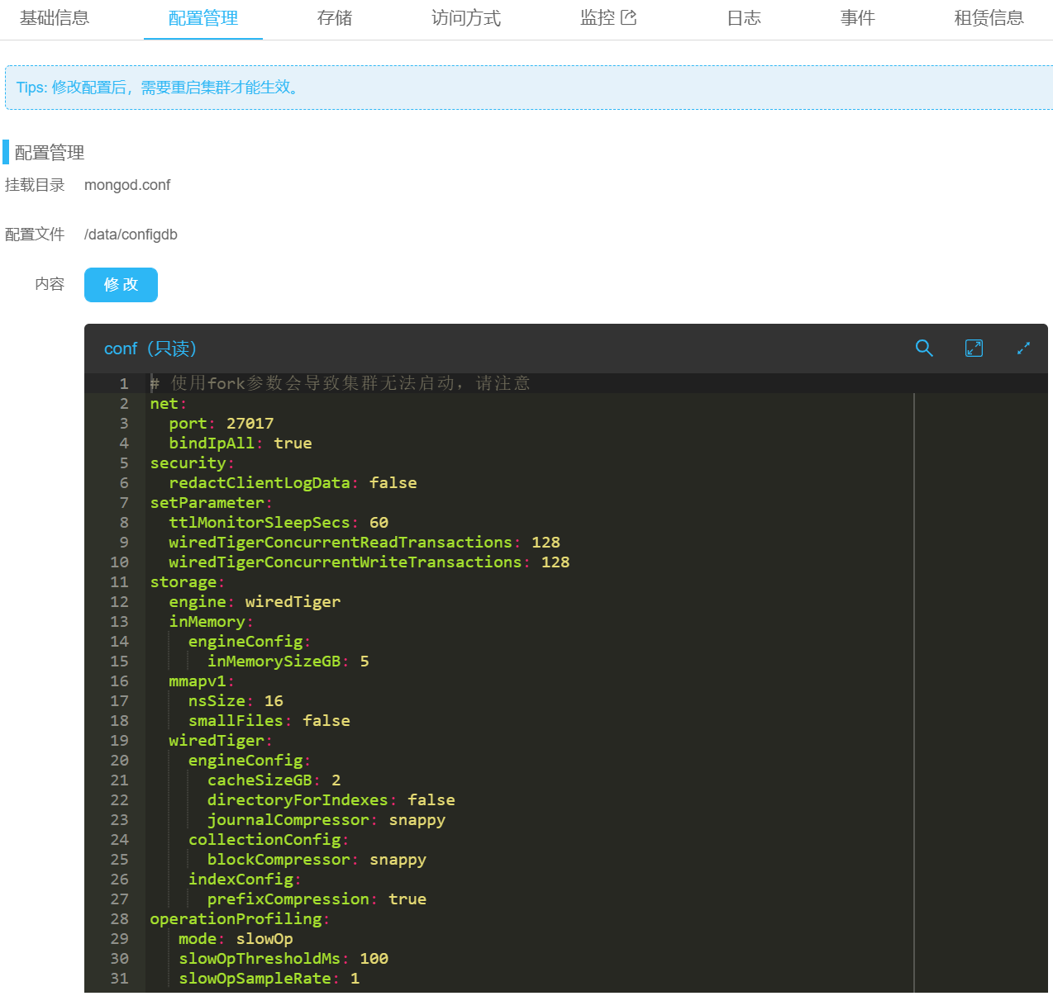

* 访问方式

可以修改数据库访问方式，修改网络出口等。

* 事件

切换事件可以查看集群创建过程中的事件，同时事件中将记录回滚、删除、扩容等操作。

* 日志

切换日志可以查看集群创建过程中过程，同时事件中将记录回滚、删除、扩容等操作

* 租赁信息

平台全局开启计费功能后，用户可以查看对应的租赁信息，点击租赁信息，可查看详细信息。

### 删除集群

1. 点击“查看详情”，进入详情页。
2. 点击右上角“删除集群”操作，删除集群。

### 重启集群

1. 点击“查看详情”，进入详情页。
2. 点击右上角“重启”操作，重启集群。

### 停止/启动

1. 点击“查看详情”，进入详情页。
2. 集群运行状态，点击右上角“停止”操作，停止集群。
3. 集群停止状态，点击右上角“启动”操作，启动集群。

## RabbitMQ

### 概述

RabbitMQ是一个企业级的，真正具备低延迟、高并发、高可用、高可靠特性，可支撑万亿级数据洪峰的分布式消息中间件服务。支持多副本的高可用集群化部署。用户只需要简单配置，即可快速搭建高可用的消息队列服务。集群版本v3.7。

图 2-37工作原理示意图

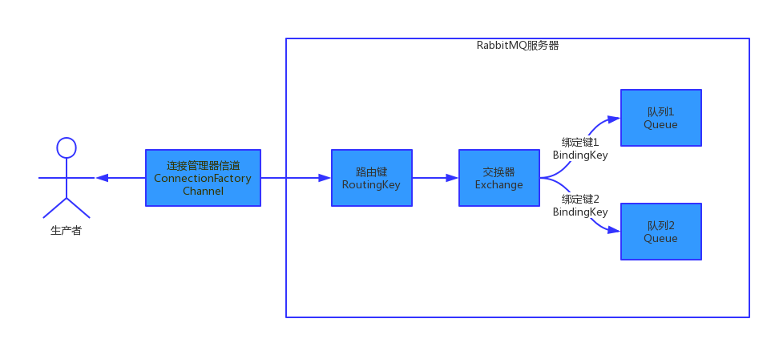

### 创建RabbitMQ集群

1. 登录平台后，点击服务目录[应用]，点击RabbitMQ集群部署按钮，进入集群配置页面，如下图所示。

图 2-38创建集群

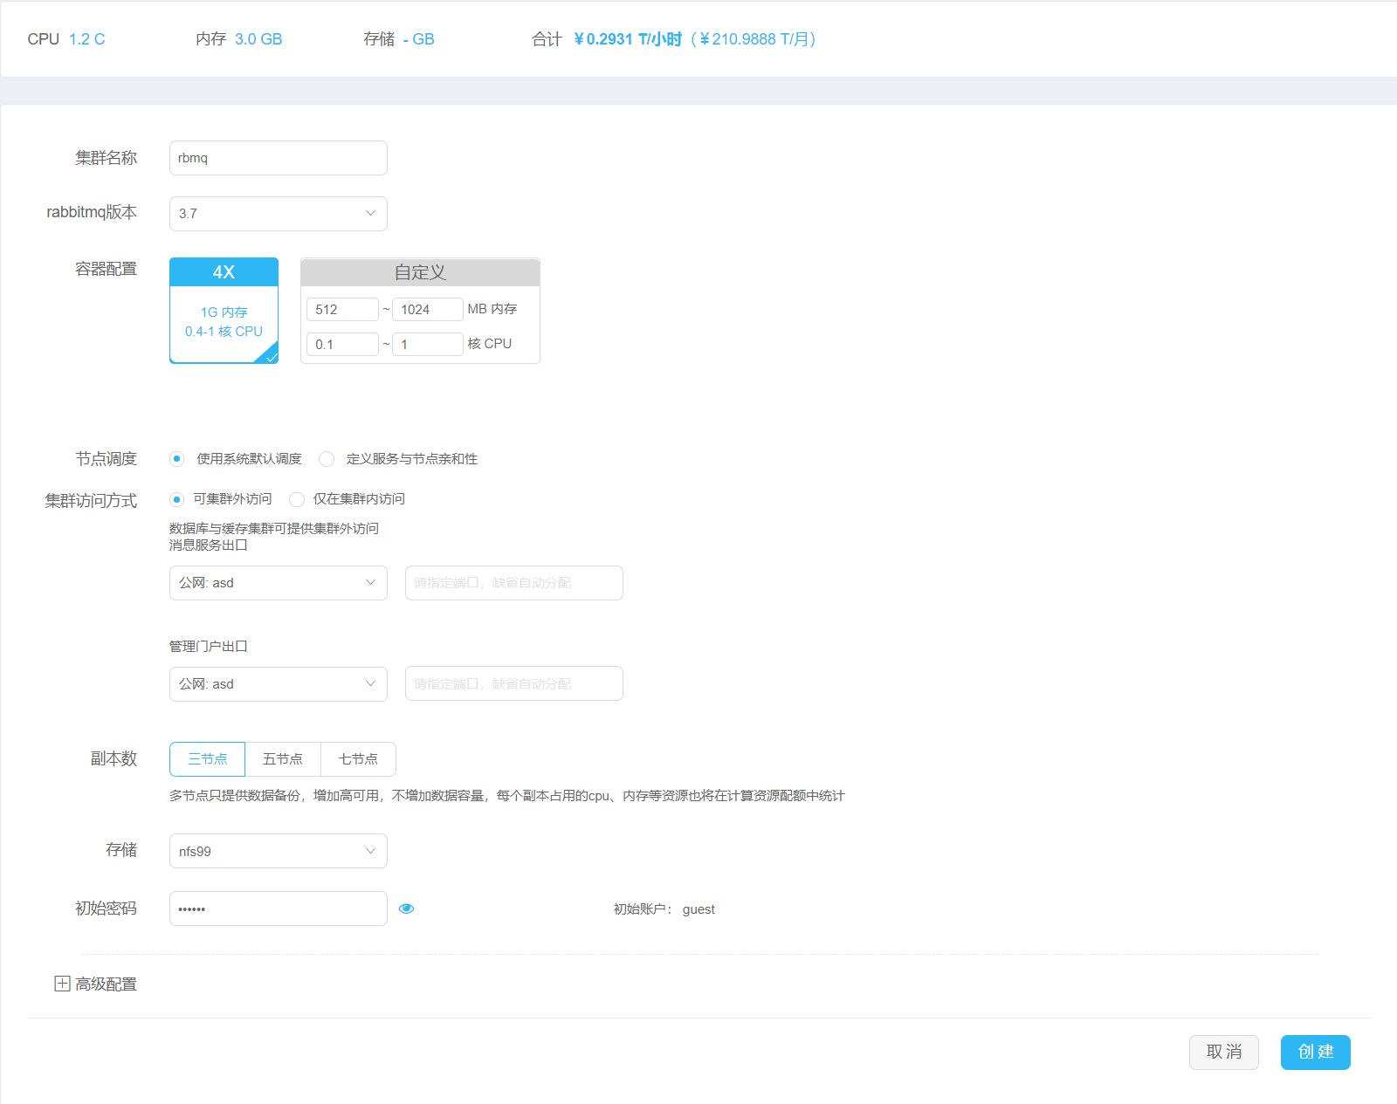

1. 输入名称，选择版本，设置容器配置，选择节点调度为系统默认调度或者定义服务与节点亲和性，选择集群访问方式，配置集群模式，配置副本数，下拉选择对应的存储，并配置存储的容量。
2. 用户可以根据业务需要配置高级参数，如下图所示。

图 2-39创建集群

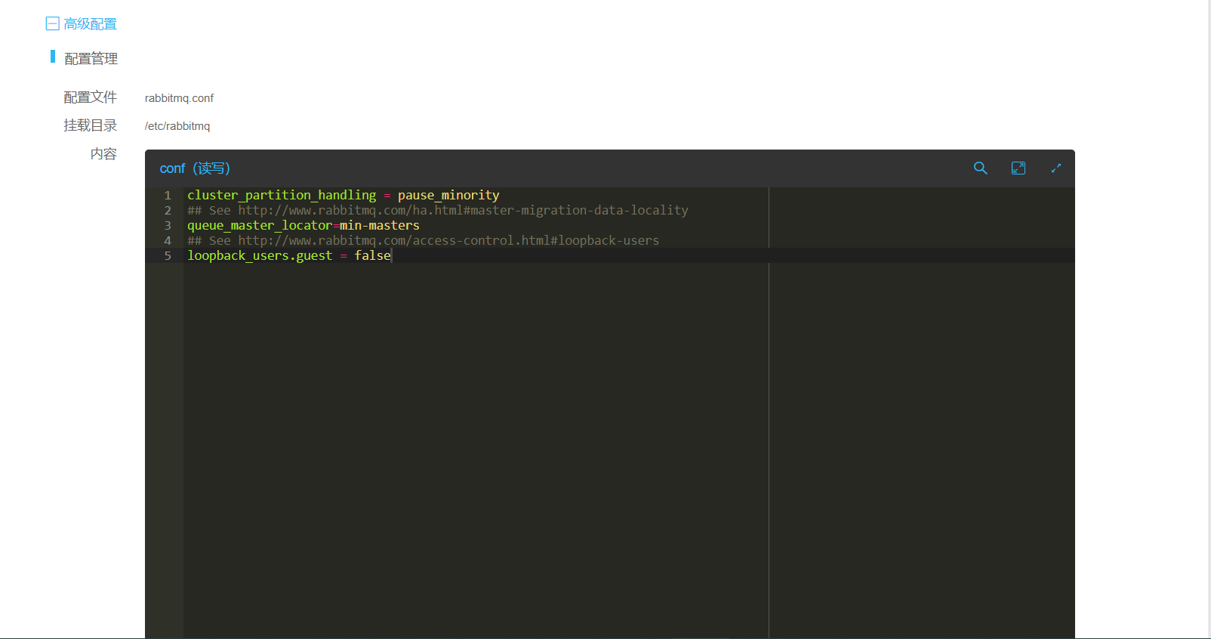

1. 参数配置完成后，单击<创建>按钮，集群服务创建成功。

### 访问方式

RabbitMQ有两个访问地址：一个是消息服务地址；另一个是管理门户地址。如果集群访问方式选择“仅在集群内访问”，那么只能通过集群内地址访问到消息服务地址，而无法访问到管理门户；如果集群访问方式选择“可在集群外访问”，那么可以通过集群内地址或集群外地址（内网或公网出口）访问消息服务，并且可以通过集群外地址访问管理门户。

### 集群模式

RabbitMQ集群是多副本部署模式，可以选择三节点、五节点、七节点，节点之间是相互备份关系，仅增加高可用性，不增加集群容量。

### 配置管理

平台提供高级能力，用户可以直接修改/etc/rabbitmq目录下的rabbitmq.conf文件，建议对RabbitMQ比较了解的用户使用。

### 修改容器配置

集群扩容只需在“基础信息”修改“资源配置”，然后重启集群即可。重启过程服务会中断一段时间，请合理安排。

### 删除集群

1. 点击“查看详情”，进入详情页。
2. 点击右上角“删除集群”操作，删除集群。

### 重启集群

1. 点击“查看详情”，进入详情页。
2. 点击右上角“重启”操作，重启集群。

### 停止/启动

1. 点击“查看详情”，进入详情页。
2. 集群运行状态，点击右上角“停止”操作，停止集群。
3. 集群停止状态，点击右上角“启动”操作，启动集群。

### RabbitMQ用户管理

RabbitMQ集群初始化默认用户是“guest”，初始密码支持用户填写。集群运行成功之后，可以使用集群外访问地址登录管理门户页面，然后在管理门户的Admin页面管理用户即可。

## RocketMQ

### 概述

基于高可用分布式集群技术，提供低延时的、高可靠的消息发布与订阅服务，具备高吞吐量、高可用性、适合大规模分布式系统应用等特点。同时，广泛应用于多个领域，包括异步通信解耦、企业解决方案、金融支付、电信、电子商务、快递物流、广告营销、社交、即时通信、移动应用、手游、视频、物联网、车联网等。

### 创建RocketMQ集群

RocketMQ应用点击部署，进入创建页面。

* 配置Name Server参数，填写集群名称、集群模式、集群访问模式、节点调度、配置、存储、副本数、选择集群的访问方式如需集群外访问可选择服务出口IP和端口，选择创建集群分布式的模式，输入实例数量，点击<创建>即可创建集群。
* 配置Broker参数，填写容器配置、节点调度、存储、Master副本数、Slave副本数等对应的参数。
* 配置管理控制台参数，填写容器配置、节点调度、集群访问方式、副本数。

图 2-40创建集群页面

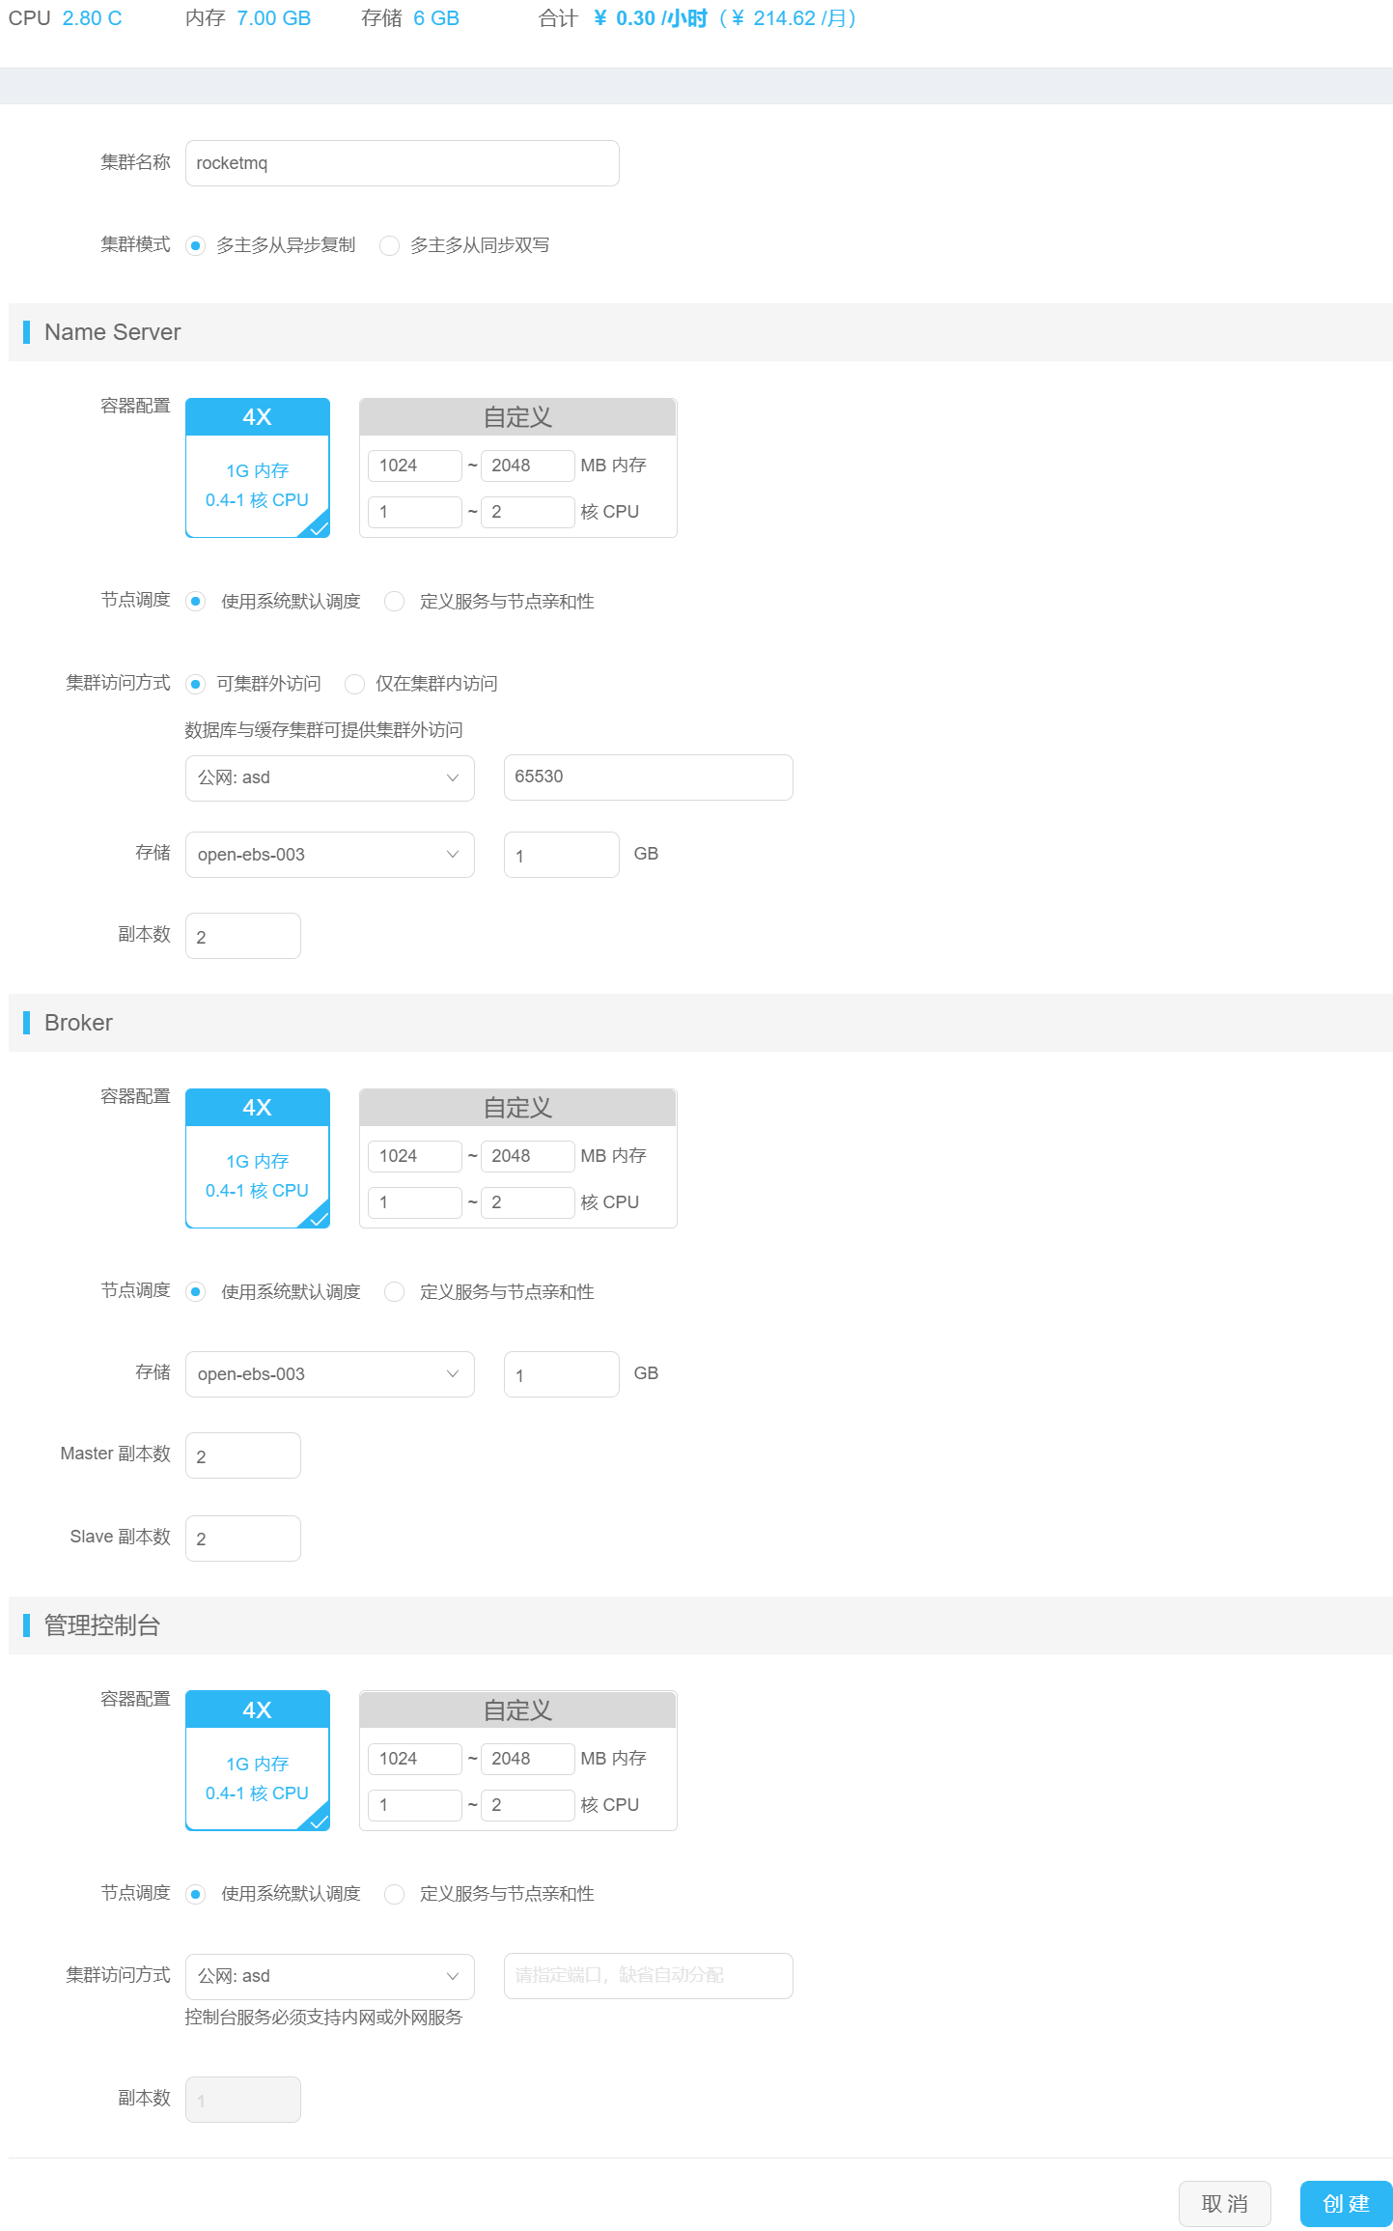

### 组件管理

用户可以在组件管理页面重启对应的实例、更改实例数、修改节点调度、修改配置，查看组件是监控信息，日志信息。操作页面如下图所示。

图 2-41创建集群页面

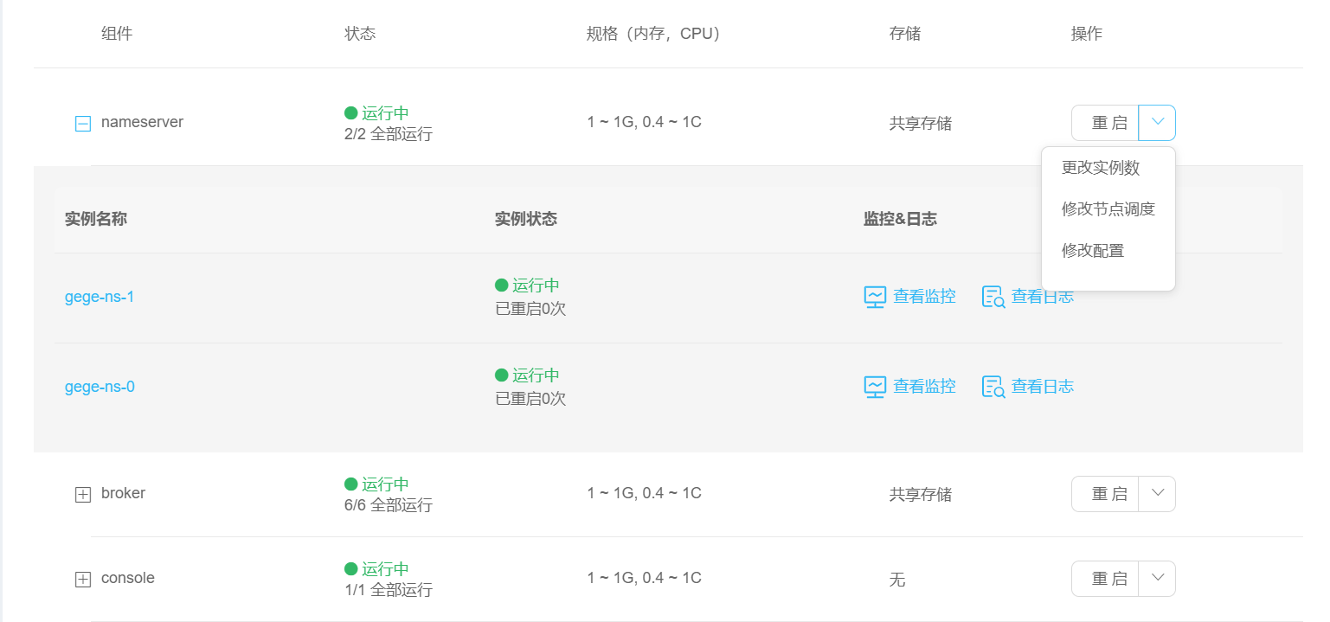

### 访问方式

可以修改数据库访问方式，修改网络出口等。

### 事件

切换到事件可以查看集群创建过程中的事件和回滚、删除、扩容等操作。

### 租赁信息

平台全局开启计费功能后，用户可以查看对应的租赁信息，点击租赁信息，可查看详细信息。

## Kafka

### 概述

kafka采用Scala语言开发的一个分布式、多分区、多副本且基于zookeeper协调的分布式消息系统，它是一种高吞吐量的分布式发布订阅消息系统，以可水平扩展和高吞吐率而被广泛使用。kafka适合大数据量流转，比如日志数据 比如用作统计的数据，主要用于处理活跃的流式数据,大数据量的数据处理上。

### 创建Kafka集群

kafka应用点击部署，进入创建页面，填写集群名称、版本、配置，选择集群的访问方式如需集群外访问可选择服务出口IP和端口，选择创建集群分布式的模式，输入实例数量，点击<创建>即可创建集群。

图 2-42创建集群

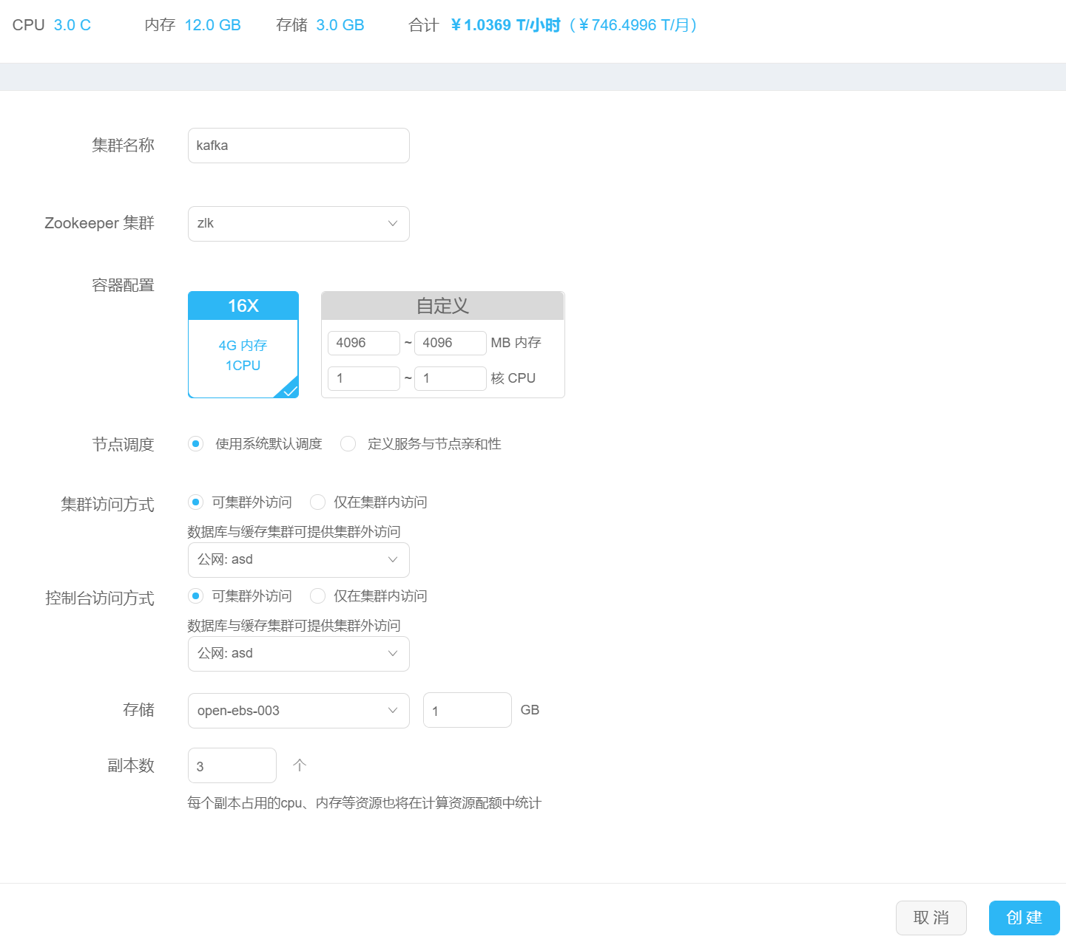

### 访问方式

kafka集群访问方式可以选择集群内访问和集群外访问，集群外可以通过网络出口IP访问实例，集群内仅可在集群内部访问。

### 监控

平台提供监控能力，用户可以直接在监控页面查看实例的近1小时、6小时、24小时、7天、30天、自定义时间维度的CPU、内存、网络、硬盘资源监控。

### 修改容器配置

集群扩容只需在基础信息修改资源配置，然后重启集群即可。重启过程服务会中断一段时间，请合理安排。

### 日志和事件

进入到“部署管理”详情页面切换到日志可以查看集群创建和运行过程中的日志信息；切换到事件可以查看集群创建过程中的事件和回滚、删除、扩容等操作。

### 删除集群

1. 点击“查看详情”，进入详情页。
2. 点击右上角“删除集群”操作，删除集群。

### 重启集群

1. 点击“查看详情”，进入详情页。
2. 点击右上角“重启”操作，重启集群。

### 停止/启动

1. 点击“查看详情”，进入详情页。
2. 集群运行状态，点击右上角“停止”操作，停止集群。
3. 集群停止状态，点击右上角“启动”操作，启动集群。

## XXL-JOB

XXL-JOB是一个分布式任务调度平台，其核心设计目标是开发迅速、学习简单、轻量级、易扩展。线上产品线，开箱即用。

### 创建XXL-JOB集群

XXL-JOB应用点击部署，进入创建页面，填写集群名称、版本、配置，选择集群的访问方式如需集群外访问可选择服务出口IP和端口，输入实例数量，点击<创建>即可创建集群。分别配置管理控制台，数据库连接设置。

图 2-43创建集群

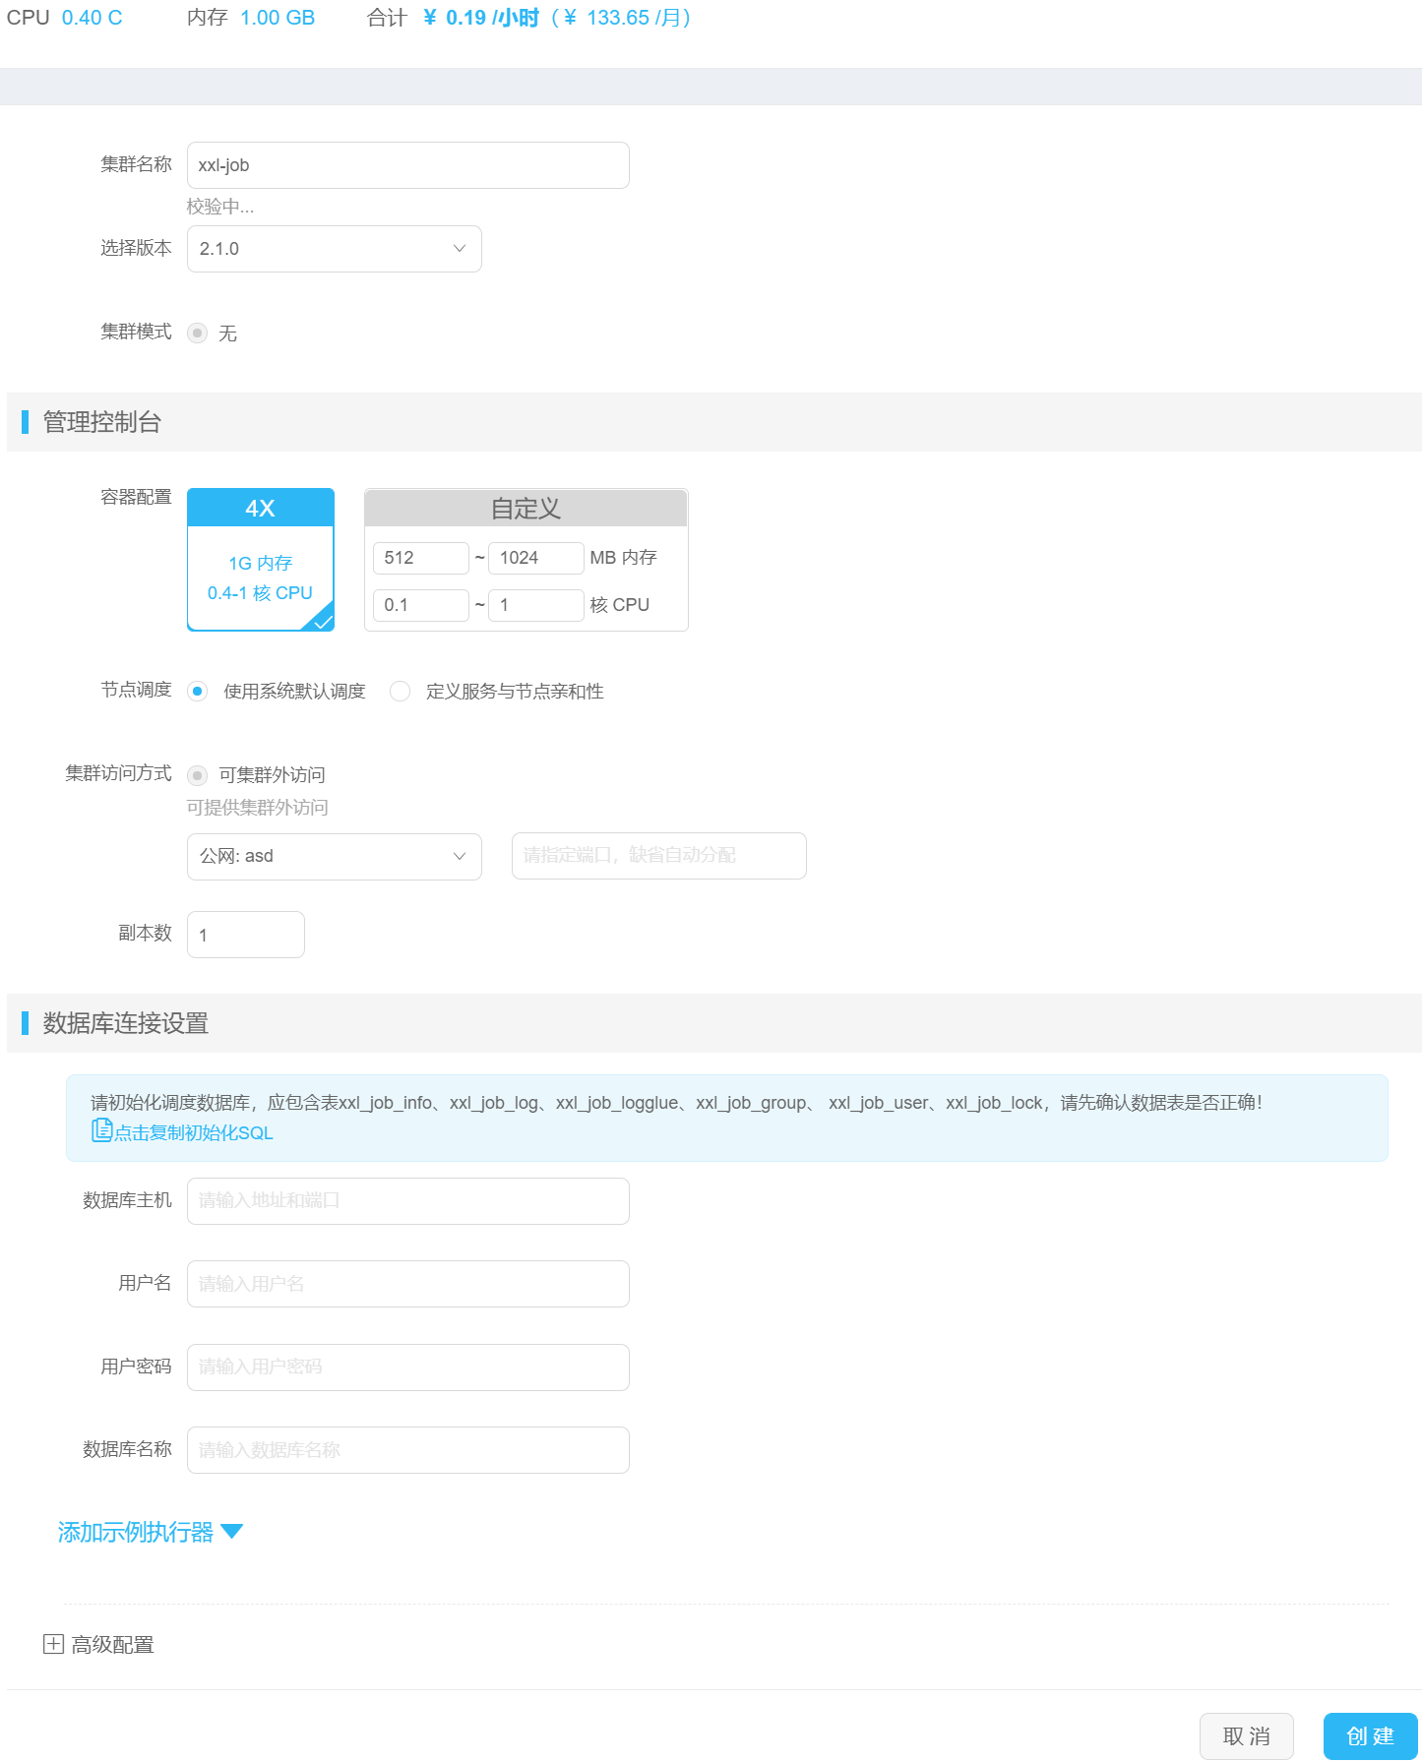

### 访问方式

XXL-JOB集群访问方式可以选择集群内访问和集群外访问，集群外可以通过网络出口IP访问实例，集群内仅可在集群内部访问。

### 组件管理

用户可以在组件管理页面重启对应的实例、更改实例数、修改配置，查看组件是监控信息，日志信息。操作页面如下图所示。

图 2-44创建集群

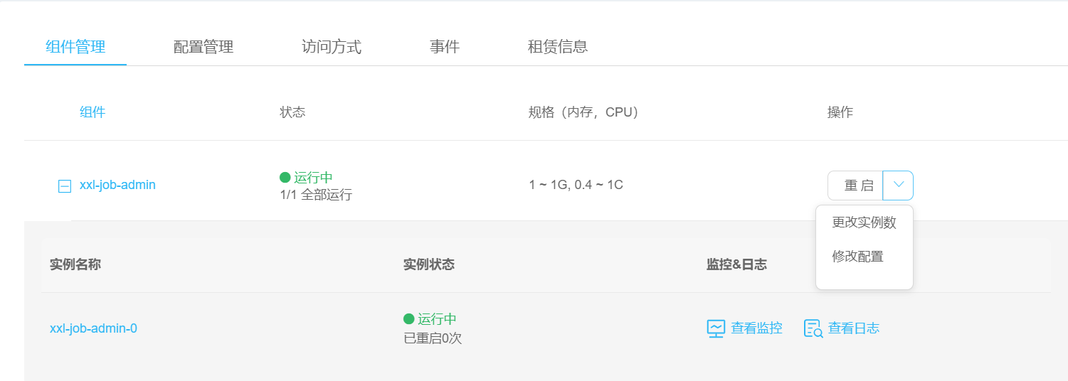

### 配置管理

平台提供高级能力，用户可以直接修改/xxl-job/config目录下的application.properties文件，建议对XXL-JOB比较了解的用户使用。

### 事件

进入到事件可以查看集群创建过程中的事件和回滚、删除、扩容等操作。

### 租赁信息

平台全局开启计费功能后，用户可以查看对应的租赁信息，点击租赁信息，可查看详细信息。

### 删除集群

1. 点击“查看详情”，进入详情页。
2. 点击右上角“删除集群”操作，删除集群。

### 重启集群

1. 点击“查看详情”，进入详情页。
2. 点击右上角“重启”操作，重启集群。

### 停止/启动

1. 点击“查看详情”，进入详情页。
2. 集群运行状态，点击右上角“停止”操作，停止集群。
3. 集群停止状态，点击右上角“启动”操作，启动集群。

## Memcached

### 概述

Memcached是一个高性能、开源、分布式的内存对象缓存系统，可提高应用的运行效率、提升应用的扩展能力。兼容Memcached的内存数据库服务，提供副本集和分片两种分布式集群模式，支持多机热备、故障恢复、可视化运维和监控等能力。默认集群版本v1.5.1。

### 创建Memcached集群

Memcached应用点击部署，进入创建页面，填写集群名称、版本、配置，选择集群的访问方式如需集群外访问可选择服务出口IP和端口，选择创建集群分布式的模式，输入实例数量，点击<创建>即可创建集群。多实例部署初始化过程较慢，建议耐心等候。

### 集群模式

Memcached高可用部署模式，可以选择副本集和分片两种模式，副本集是基于mcrouter分布式提供关键数据的连续读取，缓存数据将在多个实例上保存一份相同的数据副本，节点之间是相互备份关系，仅增加高可用性，不增加集群容量；分片模式是基于mcrouter分布式架构提供数据的水平切分，缓存数据将分布到不同的实例，可增加集群的整体容量。

图 2-45集群模式示意图

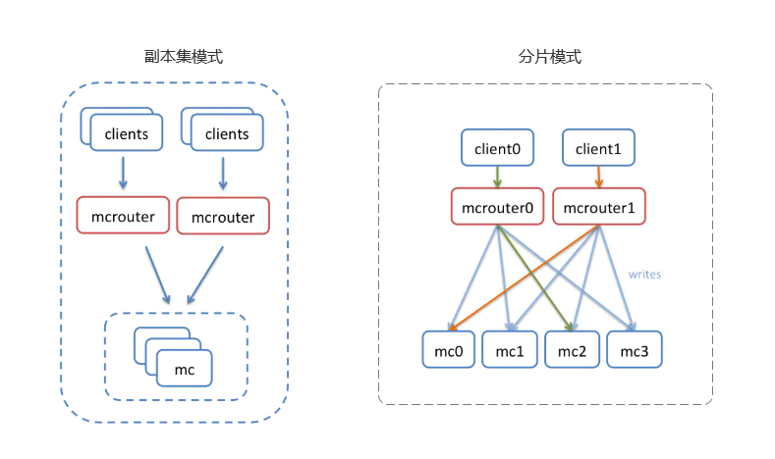

### 访问方式

Memcached集群访问方式可以选择集群内访问和集群外访问，集群外可以通过网络出口IP访问实例，集群内仅可在集群内部访问。

### 监控

平台提供监控能力，用户可以直接在监控页面查看实例的近1小时、6小时、24小时、7天、30天、自定义时间维度的CPU、内存、网络、硬盘资源监控。

### 修改容器配置

集群扩容只需在基础信息修改资源配置，然后重启集群即可。重启过程服务会中断一段时间，请合理安排。

### 日志和事件

进入到“部署管理”详情页面切换到日志可以查看集群创建和运行过程中的日志信息；切换到事件可以查看集群创建过程中的事件和回滚、删除、扩容等操作。

### 删除集群

1. 点击“查看详情”，进入详情页。
2. 点击右上角“删除集群”操作，删除集群。

### 重启集群

1. 点击“查看详情”，进入详情页。
2. 点击右上角“重启”操作，重启集群。

### 停止/启动

1. 点击“查看详情”，进入详情页。
2. 集群运行状态，点击右上角“停止”操作，停止集群。
3. 集群停止状态，点击右上角“启动”操作，启动集群。